**Міністерство освіти і науки України**

**Прикарпатський національний університет імені Василя Стефаника**

**Факультет туризму**

**Кафедра готельно-ресторанної та курортної справи**

**ДИПЛОМНа МАГІСТЕРСЬКА РОбоТа**

на тему:

**САНАТОРНО-КУРОРТНІ ЗАКЛАДИ ЛЬВІВСЬКОЇ ОБЛАСТІ: ГЕОГРАФІЯ, СПЕЦІАЛІЗАЦІЯ, ОПТИМІЗАЦІЯ**

**Виконавець:**

Студент Галуга Василь Васильович

Курс 5, група КС-22(м)

Спеціальності 241

«Готельно-ресторанна справа»

(Освітньо-професійна програма

«Курортна справа»)

**Науковий керівник:**

**Загнибіда Раїса Павлівна**

**ПІБ**

**Рецензенти:**

м. Івано-Франківськ, 2022

**ЗМІСТ**

ВСТУП……………………………………………………………………………….3

РОЗДІЛ 1 ТЕОРЕТИЧНІ АСПЕКТИ СТВОРЕННЯ ТА ФУНКЦІОНУВАННЯ САНАТОРНО-КУРОРТНИХ ЗАКЛАДІВ………………………………………..6

1.1 Поняття санаторно-курортних закладів………………………………………6

1.2 Історія розвитку санаторно-курортних закладів в Україні…………………11

1.3 Методика досліджень санаторно-курортних закладів………………………21

РОЗДІЛ 2. ОСОБЛИВОСТІ ФУНКЦІОНУВАННЯ САНАТОРНО-КУРОРТНИХ ЗАКЛАДІВ ЛЬВІВСЬКОЇ ОБЛАСТІ…………………………………………….24

2.1 Територіальне планування санаторно-курортних закладів Львівської області……………………………………………………………………………….24

2.2 Специфіка розташування та розміщення санаторно-курортних закладів…..33

2.3 Спеціалізація санаторно-курортних закладів Львівської області…………..44

РОЗДІЛ 3. ПРОБЛЕМИ ТА ПЕРСПЕКТИВИ САНАТОРНО-КУРОРТНИХ ЗАКЛАДІВ ЛЬВІВСЬКОЇ ОБЛАСТІ……………………………………………..55

3.1 Основні проблеми функціонування санаторно-курортних закладів Львівської області……………………………………………………………………………….55

3.2 Рекомендації щодо удосконалення системи роботи санаторно-курортних закладів……………………………………………………………………………...60

3.3 Потенціал до створення нових санаторно-курортних закладів в Україні та Львівській області зокрема……………………………………………………...…66

ВИСНОВКИ…………………………………………………………………….…..71

СПИСОК ВИКОРИСТАНИХ ДЖЕРЕЛ…………………………………………..75

ДОДАТКИ…………………………………………………………………………..83

**ВСТУП**

Україна займає одне з провідних місць в Європі щодо наявності унікальної сукупності сприятливих для лікування, медичної реабілітації та рекреації природно-кліматичних умов і природних лікувальних ресурсів, що сформувало значний курортний потенціал держави – усі види курортів (бальнеологічні, кліматичні, бальнеокліматичні, клімато-бальнеогрязьові), придатні для організації сучасної системи реабілітаційної медицини за європейськими стандартами.

Роль і значення санаторно-курортної системи у соціально-економічному розвитку України полягає у її великому потенціалі у збереженні, зміцненні та відновленні здоров’я країни, а також у визнанні особливого значення України у світовому рекреаційному, культурному та історичний розвиток і розвиток суспільства. Тривала війна на території України призводить до суттєвого зростання кількості людей, які потребують лікування та реабілітації внаслідок отриманих фізичних та психологічних воєнних травм. Основою для такого виду реабілітації вже сьогодні стають об’єкти санаторно-курортного господарства країни. Враховуючи, що курортні території сходу, півночі та півдня України є зруйнованими або часто перебувають у зоні активних воєнних дій, суттєво зростає значення курортних територій Західної України.

Уже сьогодні санаторні комплекси залучені до реабілітації військових та розміщення внутрішньо переміщених осіб, проте потенціал територій розташування курортів не використовується у повній мірі. Дослідження актуальності санаторно-курортних закладів Львівської області, їх географії, спеціалізації та оптимізації є важливим завданням, яке може принести значний внесок у поліпшення якості медичних послуг, збереження та зміцнення здоров'я населення, розвиток медичної інфраструктури та покращення економічних показників регіону.

Проблемами дослідження стану та розвитку санаторно-курортних підприємства займалися такі науковці як: А. Б. Гайдук, І. М. Грищенко, П. В. Гудзь, О. І. Гулич, В. В. Іванишин, М. В. Козловська, О. О. Любіцева, В. І. Стафійчук, Т. І. Ткаченко, Н. В. Фоменко та інші, однак в сучасних умовах необхідно постійно контролювати і досліджувати дану галузь.

**Метою кваліфікаційної роботи** є дослідження і обґрунтування теоретико-методичних засад діяльності санаторно-курортних закладів, визначення географії, спеціалізації санаторіїв Львівщини та шляхи оптимізації їх діяльності.

Відповідно до вищезазначеної мети виділено наступні завдання кваліфікаційної роботи:

- охарактеризувати поняття санаторно-курортних закладів;

- описати історію та основні аспекти розвитку санаторно-курортних закладів в Україні;

- визначити методику дослідження санаторно-курортних закладів;

- розглянути особливості територіального планування санаторно-курортних закладів Львівської області;

- здійснити аналіз специфіки розташування та розміщення санаторно-курортних закладів;

- охарактеризувати спеціалізацію санаторно-курортних закладів Львівської області;

- проаналізувати основні проблеми функціонування санаторно-курортних закладів Львівської області;

- запропонувати рекомендації, щодо удосконалення системи роботи санаторно-курортних закладів;

- розглянути потенціал до створення нових санаторно-курортних закладів в Україні та Львівській області зокрема

**Об’єктом дослідження** є процеси географія, спеціалізація санаторно-курортних закладів Львівської області

**Предметом дослідження** є теоретичні положення, методичні та практичні аспекти ефективності функціонування санаторно-курорних закладів.

**Методи дослідження.** Розв’язання поставлених завдань здійснювались шляхом використання загальнонаукових методів дослідження - аналіз та синтез, системний аналіз, порівняльно-історичний метод, статистичний аналіз, метод групування, описовий, порівняльний, просторовий, прогнозування.

**Наукова новизна одержаних результатів** полягає в аналізі функціонування санаторно-курортних закладів Львівської області та запропонуванні рекомендацій щодо вдосконалення їх роботи.

**Практичне значення одержаних результатів** полягає у тому, що матеріали дослідження створюють підстави для подальшого вивчення теорії та практики шляхів підвищення Основні положення та результати дипломної роботи можуть бути використані у діяльності закладів курортно-рекреаційного комплексу Львівської області та України в цілому.

**РОЗДІЛ 1**

**ТЕОРЕТИЧНІ АСПЕКТИ СТВОРЕННЯ ТА ФУНКЦІОНУВАННЯ САНАТОРНО-КУРОРТНИХ ЗАКЛАДІВ**

* 1. **Поняття санаторно-курортних закладів**

Згідно Закону України «Про курорти», «санаторно-курортні заклади - це заклади охорони здоров’я, що розташовані на територіях курортів і забезпечують подання громадянам послуг лікувального, профілактичного та реабілітаційного характеру з використанням природних лікувальних ресурсів» [51]. Згідно Наказу Міністерства охорони здоров’я України «санаторно-курортні заклади» - це бальнеологічні лікарні, грязелікарні, курортні поліклініки, дитячі оздоровчі центри, міжнародні дитячі медичні центри, санаторії, санаторії для дітей з батьками, санаторії-профілакторії [52].

В структурі санаторно-курортного господарства функціонують різні типи санаторно-курортних (оздоровчих) закладів: санаторії та пансіонати з лікуванням, санаторії-профілакторії, будинки відпочинку, бази відпочинку, заклади 1-2 денного перебування, дитячі заклади оздоровлення та відпочинку, тобто підприємства, які надають лікувально-оздоровчі, реабілітаційні та профілактичні послуги, розташовані на території курорту чи лікувально-оздоровчої місцевості [36, с.33] – рис.1.1.

Усі види санаторно-курортних закладів за функціями поділяються на санаторно-курортні й оздоровчі підприємства підприємства. До санаторно-курортних підприємств належать: санаторії, санаторії-профілакторії та пансіонати лікування, тобто підприємства, які надають лікувальні послуги і повинні розташовуватися на курортах або в оздоровчих зонах. Оздоровчі об’єкти включають усі інші типи підприємств, які мають рекреаційні та оздоровчі заклади та часто розташовані на курортах, у закладах відпочинку та в приміських зонах [33, с.62].

Санаторії

Санаторії -профілакторії

Пансіонати з лікуванням

Будинки та пансіонати відпочинку

Типи санаторно-курортних закладів

Заклади 1-2 денного перебування

Готельно-оздоровчі комплекси

Лікувально-оздоровчі комплекси

Рис. 1.1. Типологія санаторно-курортних закладів

*Джерело [36, с.33]*

Крім санаторно-курортних закладів законодавство України виділяється інші типи закладів, які надають санаторно-курортні послуги до них належать: курортно-рекреаційні заклади, спеціалізовані засоби розміщення, колективні засоби розміщення, підприємства для відпочинку та оздоровлення. До колективних засобів розміщення відповідно до ДСТУ 4527:2006, відносять бази відпочинку, будинки відпочинку, дитячі табори, курортні готелі, пансіонати, профілакторії, санаторії [50].

Зазначимо, що базовим елементом у системі санаторно-курортного лікування України є санаторій. Заклад такого типу здійснює свою роботу на основі природних лікувальних факторів у поєднанні із фізіо- та дієтотерапією, лікувальною фізкультурою, а також працює у лікувальному, реабілітаційному та рекреаційному напрямках [36, с.34].

Санаторії можуть бути однопрофільними (монопрофільними) і багатопрофільними. Медичний профіль санаторію визначається з урахуванням природних лікувальних факторів курорту та затверджених медичних показань. Лікування хворих у санаторіях базується в основному на використанні природних факторів (клімат, мінеральна вода, лікувальні грязі та ін.) у поєднанні з лікувальною фізкультурою, масажем, дієтичним харчуванням і психотерапією за умов дотримання встановленого режиму, комплекс пропонує повноцінне санаторно-курортне лікування та відпочинок (рис.1.2).

Класифікація санаторіїв

За місцем розташування

За віком рекреантів

За медичним профілем

У курортній місцевості

Однопрофільні (монопрофільні)

Для дорослих

Для дітей

Поблизу міст

Багатопрофільні

Для батьків

із дітьми

Спеціалізовані

За наявністю структурних наукових і навчальних підрозділів

Звичайні (за відсутності структурних наукових і навчальних підрозділів)

Клінічні (з наявністю структурних наукових і навчальних підрозділів)

Рис. 1.2. Класифікація санаторіїв

*Джерело [22]*

До спеціалізованих слід відносити лише санаторії, до підприємств загального призначення – усі інші санаторно-курортні й оздоровчі підприємства, зокрема багатопрофільні санаторії.

Санаторно-курортні заклади

Рекреаційні заклади

загального призначення

Спеціалізовані заклади для

лікування конкретних захворювань

– дитячі; – пульмонологічні;

– кардіологічні; – неврологічні;

– гінекологічні; – органів травлення;

– для лікування громадян, які постраждали внаслідок Чорнобильської катастрофи;

– для лікування хворих на туберкульоз;

– для лікування хворих із травмами та хворобами спинного мозку і хребта.

Рис.1.3. Спеціалізація санаторно-курортних закладів України

*Джерело [22]*

Крім санаторіїв, розташованих на курортах, існує система місцевих санаторіїв, організованих переважно навколо міст, зі сприятливими ландшафтними і мікрокліматичними умовами. Ці санаторії створені для хворих, які за медичними показаннями могли постраждати від курортної поїздки, а також для тяжкохворих, які потребують ранньої санаторно-курортної реабілітації [22]. Відповідно до цього виділяють санаторії курортного типу (на території курорту) та некурортного типу (поза курортом).

Особливості діяльності санаторно-курортних комплексів полягають у наступних факторах:

* процес створення продукту представлений у формі надання послуг чи виконання робіт;
* визначальними серед виробничих факторів є цінність, детермінована рідкістю та унікальними лікувальними властивостями природного комплексу;
* медична практика, до якої належать деякі напрями лікувально-оздоровчої діяльності в санаторно-курортних закладах потребує ліцензування;
* санаторно-курортна діяльність у більшості є чітко вираженою сезонною, особливо на приморських курортних територіях;
* комплексність (надають відпочиваючому весь комплекс послуг, що передбачений путівкою, своїми силами та засобами, а також здійснюють поряд із основною діяльністю низку допоміжних, обслуговуючих та супутніх видів діяльності) [24].

На даний час функціонують також цілорічні санаторно-курортні послуги, різного терміну перебування: 1-2-денне, тривале – 3 дні й більше, тривале й 1-2 денне. Найбільш популярні заклади, які поєднують тривале і 1-2 денне перебування, відвідувачі на короткий термін прибувають з метою оздоровитись в термальних водах, зробити процедури з лікувальними грязями тощо.

Цілорічні санаторно-курортні та оздоровчі підприємства здійснюють функції з надання лікувально-профілактичних та реабілітаційних послуг понад три місяці поза літнім сезоном. Сезонні підприємства виконують функцію надання лікувально-профілактичних та реабілітаційних послуг лише в період літнього курортного сезону.

В санаторно-курортних закладах хворим пропонують п’ять універсальних дієтичних раціонів харчування, які об’єднують 15 лікувальних номерних дієт М.І. Певзнера, що призначаються при різних видах захворування і відрізняються складом, енергетичною цінністю і впливом на фізіологічний стан організму людини. Основний принцип дієтичного харчування – це збалансованість хімічного складу раціонів з урахуванням біологічного впливу поживних речовин на організм хворої людини при різних патологічних змінах. При цьому враховується хімічний склад сировини, вид кулінарної обробки, вміст солі, цукру, білків, можливість хімічного та механічного подразнення, фізичні властивості сировини і приготовленої страви, доступність готового продукту для травлення, перспектива лікувального впливу компонентного складу продуктів харчування на стан здоров’я і причину захворювання, режим харчування.

Кожна дієта характеризується: показниками до використання; цільовим (лікувальним) призначенням; енергетичною цінністю і хімічним складом; особливостями кулінарної обробки їжі; режимом харчування; переліком дозволених і рекомендованих страв [21, с.4].

Дитячі санаторії призначені для лікування дітей з важкими захворюваннями та після операцій. Профіль, структура та порядок роботи дитячих санаторіїв засновані на загальноприйнятих принципах санаторно-курортних закладів. Проте вони мають і свою специфіку: лікування поєднується з навчальним процесом за програмою, затвердженою Міністерством освіти і науки України. Існують санаторії для дітей раннього віку (1-3 роки), дошкільного (до 7 років) і шкільного (до 14 років), тривалість лікування від 45 днів до 4 місяців. Як правило, такі санаторії розташовуються в передмісті (лісові дитячі школи) і на курортах, за межами району санаторіїв для дорослих, подалі від транспортних магістралей, на зелених насадженнях зі спортивними майданчиками [3, с.7].

Санаторні заклади відрізняються своєю структурую управління, яка зазвичай будується за ієрархічним типом, із переважанням лінійно-функціональної організації управління. Головним органом управління виступає головний лікар санаторію, йому підпорядковуєтеся заступник головного лікаря з медичної частини (приймальне відділення та реєстратура, медичні відділення, лікувально-діагностичне відділення, кабінет функціональної діагностики, бальнеотерапевтичне відділення, клінічна та терепевтична лабораторії), адміністративно-управлінський апарат (відділ кадрів, відділ маркетингу, планово-економічний відділ, відділ маркетингу, бухгалтерія), заступник головного лікаря з адміністративно-господарської частини (їдальня, служба розміщення, культурно-розважальний сектор, ремонтно-експлуатаційна дільниця, експедитори, білизняне господарство, складське господарство) [8].

За кожним із них формується ієрархія служб, що пронизує всю організацію від верху до низу. Результати роботи кожної служби апарату управління рекреаційним підприємством оцінюються показниками, що характеризують виконання ними своїх цілей і завдань.

**1.2 Історія розвитку санаторно-курортних закладів в Україні**

В Україні здавна склалася система курортів завдяки місцевим лікувальним факторам і сприятливим умовам використання (сонячність, чисте повітря степів чи лісів, наявність морів чи річок, культурно-естетичні ландшафти). З розвитком сфери лікувально-оздоровчого туризму в Україні почали з’являтися курорти, підприємства з різними формами власності, напрямками лікування, потенціалом природних ресурсів, рівнем розвитку інфраструктури та функціями матеріально-технічного забезпечення, остаточно змальовуючи імідж забезпечення лікування, реабілітації, оздоровлення туристів загальна ситуація економічної доцільності подальшого розвитку підприємства та розважальних послуг [30, с.29]

Найвідоміші курорти, що існують сьогодні в Україні, беруть свій початок у ХVІ–ХVІІ ст., коли почалось будівництво таких курортних закладів, як бальнео- і грязелікувальниці. На Закарпатті це були примітивні водолікарні – «купальні», а також викопані в землі ями біля виходу мінеральних джерел.

У першій половині ХІХ ст. на курортах Прикарпаття (Трускавець, Моршин, Любінь-Великий та ін.), Закарпаття (Поляна, Синяк та ін.), в Криму (Південний берег, Євпаторія, Саки) та інших курортних місцевостях з’явились добре відомі нині лікувально-оздоровчі заклади – санаторії (назва від лат. sanare – лікувати). Діяли вони на благодійних або комерційних засадах. Окрім бальнео, грязе- і кліматолікування у них стали широко застосовуватись методи апаратної фізіотерапії, яка із загальним технічним прогресом швидко удосконалювалась [29, с.37].

Після приходу радянської влади курорти і їх заклади були націоналізовані. Управління курортами було покладено на Народний комісаріат охорони здоров’я РРФСР, у складі якого створили відділ лікувальних місцевостей на чолі з відомим лікарем і громадським діячем М.І. Тезяковим (виходець з Півдня України). Радою Народних Комісарів РРФСР було видано низку декретів стосовно побудови радянської курортної справи. Наркомздоров’я було доручено включити курортну допомогу у загальний план лікувальнопрофілактичних заходів радянської системи державної медицини. У 1920-х рр. для розвитку курортної справи стали активно використовуватись кошти соціального страхування.

У цей час в країні виник новий тип дитячих оздоровчих закладів – піонерські табори. У червні 1925 р. в Криму відкрився Всесоюзний піонерський санаторний табір «Артек». Інтенсивного розвитку курортна справа в Україні набула на початку ХХ ст. Так, вже в 1932 р. в оздоровницях країни відпочивало біля одного мільйона чотирьохсот тисяч людей.

В 1933–1941 роках санаторно-курортне будівництво розгорнулося особливо інтенсивно. Здійснюються широкомасштабні заходи щодо економічного спрощення гідромінеральної і банної техніки, а також санітарної охорони курортів. Під час Другої світової війни робота на курортах і санаторіях була підпорядкована потребам воєнного часу. На базі багатьох санаторно-курортних закладів організовано шпиталі. Санаторно-курортне лікування давало хороші результати, сприяло швидкому одужанню бійців. Багато курортів було зруйновано або пошкоджено. Відразу після звільнення з території, що перебувала під фашистською окупацією, почалися роботи з відновлення курорту. Вже в 1950 році мережа ліжок в санаторно-курортних закладах перевищила довоєнну [14, с.50].

У 1960–80-х рр. було розгорнуто потужне капітальне будівництво на курортах Трускавець, Миргород, Хмільник, Бердянськ, Саки, Слов’янськ, Очаків та ін. Ці курорти практично були створені заново у світлі вимог свого часу. У цей період нарешті відійшли від старого принципу зосередження мережі оздоровниць на найвідоміших курортах. Таким чином виникли нові, так звані «зони відпочинку», як Сергіївка, Затока, Короліно-Бугаз в Одеській області; Коблево, Рибаківка, Чорноморська коса в Миколаївській області; Залізний Порт, Лазурне, Хорли, Генічеськ і Арабатська Стрілка в Херсонській області і т. д. Таким чином, в 70–80-х роках ХХ століття була закладена потужна, науково-обґрунтована інтелектуальна та матеріальна лікувально-діагностична база санаторно-курортних закладів [29, с.44].

Новим етапом розвитку санаторно-курортним закладів є незалежність України. За даними Державної служби статистики України (в Україні протягом 2000–2020 рр. спостерігалася стала до тенденція зменшення кількості санаторно-курортних та оздоровчих закладів, а також кількості ліжок і місць у них (табл. 1.1) [17]

Таблиця 1.1

Тенденція зменшення кількості санаторно-курортних та оздоровчих комплексів в Україні

|  |  |  |  |  |  |  |  |  |  |  |
| --- | --- | --- | --- | --- | --- | --- | --- | --- | --- | --- |
|  | Санаторії та пансіонати з лікуванням | | Санаторії-профілакторії | | Будинки і пансіонати відпочинку | | Бази та інші заклади відпочинку | | Дитячі заклади оздоровлення та відпочинку | |
| усього | у них ліжок, тис. | усього | у них ліжок, тис. | усього | у них місць, тис. | усього | у них місць, тис. | усього | у них місць, тис. |
| **2000** | 549 | 151 | 377 | 31 | 266 | 63 | 2010 | 238 | 7615 | 227 |
| **2001** | 555 | 151 | 357 | 29 | 273 | 61 | 2015 | 236 | 8578 | 221 |
| **2002** | 544 | 151 | 334 | 28 | 290 | 63 | 1982 | 236 | 10890 | 231 |
| **2003** | 536 | 147 | 325 | 27 | 292 | 62 | 2005 | 236 | 14961 | 228 |
| **2004** | 531 | 147 | 311 | 25 | 302 | 62 | 2033 | 231 | 19443 | 256 |
| **2005** | 524 | 145 | 291 | 23 | 321 | 65 | 2016 | 233 | 18366 | 236 |
| **2006** | 520 | 148 | 277 | 23 | 301 | 63 | 1976 | 232 | 18238 | 231 |
| **2007** | 523 | 143 | 269 | 21 | 302 | 64 | 1934 | 224 | 18363 | 226 |
| **2008** | 518 | 142 | 262 | 21 | 302 | 64 | 1916 | 221 | 18672 | 218 |
| **2009** | 513 | 141 | 252 | 21 | 296 | 62 | 1907 | 216 | 17379 | 198 |
| **2010** | 510 | 141 | 234 | 19 | 290 | 60 | 1920 | 217 | 17342 | 196 |
| **2011** | 508 | 141 | 224 | 19 | 280 | 59 | 1947 | 216 | 17703 | 194 |
| **2012** | 484 | 133 | 185 | 18 | 286 | 60 | 1925 | 208 | 17744 | 188 |
| **2013** | 477 | 132 | 165 | 15 | 271 | 57 | 1916 | 202 | 18549 | 191 |
| **2014** | 320 | 79 | 118 | 17 | 90 | 17 | 1400 | 157 | 13977 | 126 |
| **2015** | 309 | 78 | 79 | 12 | 76 | 15 | 1399 | 165 | 9743 | 113 |
| **2016** | 291 | 70 | 63 | 10 | 73 | 14 | 1295 | 146 | 9669 | 112 |
| **2017** | 284 | 71 | 55 | 10 | 67 | 12 | 1235 | 133 | 9745 | 108 |
| **2018** | 272 | 68 | 48 | 9 | 61 | 11 | 1158 | 120 | 9212 | 10 |
| **2019** | 261 | 66 | 45 | 9 | 58 | 10 | 1023 | 110 | 9135 | 9 |
| **2020** | 254 | 63 | 40 | 8 | 53 | 9 | 990 | 100 | 9065 | 9 |

*Джерело [17]*

Отже, ми спостерігаємо скорочення кількості санаторно-курортних закладів всіх типів, крім дитячий закладів відпочинку кількість яких в 2000 р склала 7615, а в 2020 році 9065 закладів, однак в порівняні з 2005-2008 рр їх кількість скоротилась майже у двічі.

Важливу структури в спеціалізованих засобів розміщення посідають дитячі заклади оздоровлення та відпочинку, які працюють у літку, їх характеристика наведена в табл.1.2.

Таблиця 1.2

|  |
| --- |
| Дитячі заклади оздоровлення та відпочинку, які працювали влітку |

|  |  |  |  |  |  |  |
| --- | --- | --- | --- | --- | --- | --- |
|  | Кількість закладів, од | | У них місць, тис. од | | Кількість дітей, які перебували у закладах, тис. осіб | |
| усього | у тому числі заклади оздоровлення | усього | у тому числі заклади оздоровлення | усього | у тому числі заклади оздоровлення |
| 2011 | 17703 | 541 | 194 | 147 | 1785 | 344 |
| 2012 | 17744 | 559 | 188 | 150 | 1825 | 370 |
| 2013 | 18549 | 606 | 191 | 157 | 2017 | 407 |
| 2014 | 13977 | 452 | 126 | 112 | 1346 | 280 |
| 2015 | 9743 | 333 | 113 | 81 | 917 | 172 |
| 2016 | 9669 | 316 | 112 | 79 | 936 | 200 |
| 2017 | 9745 | 299 | 106 | 73 | 970 | 188 |
| 2018 | 9328 | 244 | 94 | 63 | 921 | 172 |
| 2019 | 8808 | 241 | 98 | 63 | 907 | 167 |

*Джерело [17]*

Найбільше дитячих закладів оздоровлення та відпочинку розташовано в десяти областях – 6299, або 67,5% від загальної кількості в Україні. До таких областей належать Дніпропетровська, Київська, Кіровоградська, Одеська, Полтавська, Сумська, Харківська, Херсонська, Черкаська та Чернігівська.

Найбільшу кількість дітей, які перебували влітку у дитячих закладах оздоровлення та відпочинку, в десяти областях, що загалом складає 616 991 осіб, або 66,97% від загальної кількості в Україні. Це такі області, як Дніпропетровська, Донецька, Запорізька, Кіровоградська, Одеська, Полтавська, Сумська, Харківська, Херсонська, Черкаська.

Останніми роками широкої популярності набуває зелений туризм, послуги зеленого туризм надають селянські садиби, які офіційно зареєстровано близько трьохсот одиниць, приватні особи, в цю кількість не входять. Загалом визначення динаміки кількості садиб в Україні потребує уточнення, оскільки, як показали наукові дослідження, достовірних джерел інформації про справжній стан розвитку зеленого туризму немає.

У сучасних ринкових умовах бізнес санаторно-курортної справи в Україні зазнає структурних змін. В першу чергу вони торкнулися організаційно-управлінських засад: зростаюча комерціалізація діяльності, вихід на ринок санаторно-курортної пропозиції, подальша сегментація даного ринку відповідно до змін попиту обумовили зміну форм власності (зокрема, розширилась колективна та приватна складові) та управлінської структури. Так, за даними Національної статистичної комісії у 2017 році санаторії тривалого перебування поділялися на національні – 40%, колективні – 55%, приватні – 0,8%, міжнародні організації – 4,2%.

Проект санаторно-курортних закладів в Україні базується на чинному Законі «Про курорти», прийнятому в жовтні 2000 року, та відповідній нормативно-правовій базі, що регулює діяльність в області, що забезпечує доступність санаторно-курортного лікування для всіх громадян і, перш за все, осіб з інвалідністю. ., ветеранам війни, учасникам бойових дій, громадянам, які постраждали внаслідок аварії на ЧАЕС, дітям, хворим на туберкульоз тощо, економному та раціональному використанню та охороні природних медичних ресурсів.

Курорти загальнодержавного та регіонального значення відрізняються унікальністю та цінністю своїх природних лікувальних ресурсів, а також рівнем оснащеності. Основою визначення території як курорту є наявність природних лікувальних ресурсів, інфраструктури, необхідної для її функціонування, організації лікувально-профілактичних заходів [34].

Для більшого глибокого розуміння подано динаміку функціонування санаторно-курортних та оздоровчих закладів в Україні, дивимося у рис. 1.4 на прикладах 1990,1995,2000,2005,2010,2015,2017, 2020 рр.

Рис. 1.4 Динаміка функціонування санаторно-курортних та оздоровчих закладів 1990-2020рр

*Джерело [17]*

Кількість санаторно-курортних та оздоровчих закладів в Україні протягом 2014–2020 рр. на рисунку 1.1,1.2 наведена без урахування тимчасово окупованої території Автономної Республіки Крим, м. Севастополя та частини зони проведення антитерористичної операції [17]

Окремо проаналізуємо санаторно-курортні заклади, які відносять до санаторно-курортної служби сфери управління МОЗ України у 2021 році вона була представлена 72 санаторіями, з числа яких 14 санаторіїв утримуються за рахунок державного бюджету та підпорядковані МОЗ України та 58 закладів за рахунок місцевих бюджетів. У 2022 році кількість санаторії обласного та міського підпорядкування скоротились до 51 одиниць – табл.1.3

Таблиця 1.3

Кількість санаторіїв в Україні обласного та міського підпорядкування, що перебували у сфері управління МОЗ України за профілем за період 2015-2022 років

|  |  |  |  |  |  |
| --- | --- | --- | --- | --- | --- |
| Роки | Всього | Протитуберкульозні | | Соматичні | |
| дорослі | дитячі | дорослі | Дитячі |
| 2015 | 115 | 19 | 33 | 3 | 60 |
| 2016 | 114 | 19 | 33 | 3 | 59 |
| 2017 | 113 | 19 | 33 | 3 | 58 |
| 2018 | 108 | 16 | 31 | 3 | 58 |
| 2019 | 104 | 15 | 30 | 3 | 56 |
| 2020 | 70 | 11 | 17 | 3 | 39 |
| 2021 | 58 | 9 | 13 | 3 | 33 |
| 2022 | 51 | 8 | 7 | 3 | 33 |

*Складено автором на основі джерел [1, 19, 20]*

За останні роки відбулось значне звуження мережі закладів санаторного лікування у зв’язку зі складнощами щодо їх фінансування. У разі не підписання договору закладу з Національною службою здоров’я України маються такі варіанти збереження цих закладів: фінансування з обласного чи місцевого бюджету; передача закладів у концесію; об'єднання їх з діючими ЛПЗ, що своїм коштом зможуть профінансувати таку послугу як санаторне лікування; передача закладів до інших міністерств [1]

Спостерігаючи різке скорочення кількості санаторних закладів обласного та міського підпорядкування, що перебували у сфері управління МОЗ України також простежується тенденція до скорочення ліжок в них. Так за період 2015- 2022 років загальна кількість ліжок скоротилась на 51%. З 12186 у 2015 році до 5883 ліжок у 2020р – табл.1.4

Таблиця 1.4

Кількість санаторних ліжок у санаторіях України обласного та міського підпорядкування, що перебували у сфері управління МОЗ України за профілем за період 2015-2021 років

|  |  |  |  |  |
| --- | --- | --- | --- | --- |
| Кількість ліжок | 2015 | 2020 | 2021 | 2022 |
| Усього | 12186 | 7401 | 6712 | 5883 |
| У тому числі: туберкульозних | 5553 | 2550 | 2360 | 1795 |
| у т.ч для дорослих | 1767 | 830 | 800 | 690 |
| у т.ч для дітей | 3786 | 1720 | 1560 | 1105 |
| У тому числі: соматичних | 6633 | 4851 | 4352 | 4088 |
| у т.ч для дорослих | 855 | 831 | 831 |  |
| у т.ч для дітей | 5778 | 4020 | 3521 |  |

*Складено автором на основі джерел [1, 19, 20]*

Кількість санаторіїв, що утримуються за рахунок державного бюджету та підпорядковані МОЗ України протягом років залишається незмінною. Безпосередньо Міністерству охорони здоров’я України підпорядковано 14 спеціалізованих санаторіїв. З них 10 закладів надають допомогу хворим на туберкульоз та 4 заклади соматичного профілю. Загалом, 4 санаторії визначені для лікування дорослих хворих на туберкульоз, 6 санаторіїв для лікування дітей хворих на туберкульоз, 4 для дітей з соматичною патологією.. Заклади розміщені Запорізькій, Івано-Франківській, Київській, Львівській, Одеській областях [1, с.12].

За період 2020-2021 років значний вплив на роботу закладів санаторного лікування мала епідеміологічна ситуація, що склалася в країні. На значний термін було повністю припинено роботу закладів, відновлення роботи відбувалося повільно, в залежності від епідеміологічної ситуації, що складалася в регіоні розміщення закладів. На цьому тлі простежується значне скорочення кількості пролікованих хворих в закладах, кількість проведених ліжко днів. – табл.1.5

Таблиця 1.5

Використання ліжкового фонду санаторіїв, підпорядкованих МОЗ України, у 2015- 2022 році

|  |  |  |  |  |  |
| --- | --- | --- | --- | --- | --- |
| Найменування та місце розташування | Кількість фактично розгорнутих ліжок | Кількість днів роботи ліжка | Середня тривалість лікування | Обіг ліжка | Ліжко-дні |
| 2015 | | | | | |
| Соматичні санаторії в Україні | 1710 | 319,2 | 27,2 | 11,7 | 545784 |
| Протитуберкульозні санаторії в Україні | 1535 | 137,5 | 23,4 | 5,8 | 211054 |
| 2021 | | | | | |
| Соматичні санаторії в Україні | 2435 | 296,6 | 37,9 | 7,8 | 722130 |
| Протитуберкульозні санаторії в Україні | 2610 | 139,8 | 35,9 | 3,9 | 364973 |
| 2022 | | | | | |
| Соматичні санаторії в Україні | 4088 | 128,1 | 34 | - | - |
| Протитуберкульозні санаторії в Україні | 1795 | 135,5 | 98,5 | - | - |

*Складено автором на основі джерел [1, 19, 20]*

На сьогоднішній день санаторно-курортна сфера являє собою самостійну підсистему загальної системи соціалізації індивіда, сприяє його розвитку і соціальному вихованню. Це одна з ключових функцій державних і приватних санаторно-курортних установ; об’єкт зосередження зусиль громадських організацій та ініціатив, а також спосіб проведення дозвілля населення. Під соціалізацією індивіда, яка проходить під впливом санаторно-курортних і рекреаційних заходів, слід розуміти комплексну систему соціальної та медичної допомоги, розроблену фахівцями і спрямовану на конкретного клієнта з урахуванням його побажань та особливостей програми оздоровлення [14, с.52].

**1.3 Методика досліджень санаторно-курортних закладів**

Кожна наука володіє своїми методами дослідження. Метод наукового дослідження являє собою систему психологічних і (або) практичних операцій (процедур), які спрямовані на вирішення певних пізнавальних завдань з урахуванням певної пізнавальної мети. За допомогою цього методу можна отримати бажану інформацію, яка буде відповідати потребам суспільства або конкретної науки. Завдяки застосуванню правильно обраного методу, можна бути впевненим в результатах [43, с.15].

При дослідженні санаторно-курортних закладів основними підходами або методами є: аналітичний, просторовий, хронологічний (часовий), формальнологічний, географічний та культурний. Матеріали, підходи і методичні прийоми інших дисциплін використовуються одночасно з історичними, географічними (складними і проблемними), політологічними, культурними та іншими підходами.

Під час аналізу використано нами було використано наступні методи:

− аналіз та синтез – для огляду та вивчення інформаційних джерел, визначення та уточнення сутності основних понять, для деталізації об’єкта і предмету дослідження, виокремлення передумов та факторів розвитку санаторно-курортного господарства;

− системний підхід – для обґрунтування місця санаторно-курортного господарства в структурі регіональних туристичних систем;

− порівняльно-історичний метод – для вивчення основних етапів розвитку санаторно-курортного господарства в Україні, аналіз основних історичних подій, які були важливі для встановлення даної галузі;

− статистичний аналіз – з метою дослідження сучасного стану та динаміки функціонування санаторно-курортних закладів в Україні та Львівській області, для виокремлення кількості санаторіїв в різних містах чи регіонах області;

− групування – у процесі систематизації складників досліджуваних процесів;

− індексний метод – для оцінки регіональних відмінностей розвитку санаторно-курортного господарства та аналізу тенденцій у певному часовому проміжку;

− описовий – для опису загальних статистичних даних;

− порівняльний аналіз – для обґрунтування тенденцій та особливостей діяльності санаторно-курортних закладів;

− програмно-цільовий – для обґрунтування положень стратегії розвитку санаторно-курортно закладів;

− просторовий аналіз – для виявлення особливостей розміщення санаторно-курортних закладів регіону;

− графічний та картографічний методи — для відображення просторової структури досліджуваних процесів і явищ;

− прогнозування – для формування авторських рекомендацій щодо покращення роботи санаторно-курортних закладів та важливості відкриття нових в Україні та Львівській області.

При дослідженні санаторно-курортних закладів необхідно дослідити систему показників, для комфорту дослідники їх об’єднують в 5 блоків– табл. 1.6

Таблиця 1.6

Система показників аналізування діяльності санаторіїв у регіонах України

|  |  |  |
| --- | --- | --- |
| Підсистеми показників | Показники | Од. виміру |
| 1. Інфраструктури | чисельність | од. |
| загальна площ | м.кв. |
| кількість ліжок (місць) | од. |
| 2. Трудового потенціалу | кількість штатних працівників | осіб |
| кількість лікарів | осіб |
| кількість середнього медичного персоналу | осіб |
| 3. Господарської діяльності | доходи від наданих послуг | тис.грн |
| обслуговано приїжджих | осіб |
| використання місткості | % |
| кількість проведених ліжко-днів | од |
| 4. Соціальної ролі | обслуговано постраждалих внаслідок аварії на ЧАЕС | осіб |
| обслуговано дітей | осіб |
| 5. Зовнішньоекономічної ролі | обслуговано іноземців | осіб |
| фактично проведені ліжко-дні іноземцями | од |

*Джерело [12, с.21]*

Аналіз діяльності санаторіїв у регіонах України передбачає використання показників для об'єктивної оцінки їхньої продуктивності, якості обслуговування та ефективності. Однак на нашу думку необхідно включити нові показники – це обслуговано учасників АТО та рівень задоволеності пацієнтів якістю медичних послуг, комфортом, харчуванням та загальним обслуговуванням, порівняльна оцінка санаторію відносно інших аналогічних закладів у регіоні.

Загалом, дослідження санаторно-курортних закладів мають значення для забезпечення якості медичних послуг, покращення задоволеності клієнтів, оптимізації використання ресурсів та розвитку галузі загалом. Результати досліджень можуть служити основою для формулювання та вдосконалення публічної політики в сфері санаторно-курортного лікування та діяльності санаторно-курортних закладів.

**РОЗДІЛ 2**

**ОСОБЛИВОСТІ ФУНКЦІОНУВАННЯ САНАТОРНО-КУРОРТНИХ ЗАКЛАДІВ ЛЬВІВСЬКОЇ ОБЛАСТІ**

**2.1 Територіальне планування санаторно-курортних закладів Львівської області**

Територіальне планування санаторно-курортних закладів Львівської області - це комплексний процес розробки та впровадження стратегічних планів щодо розміщення, розвитку, реорганізації та оптимізації санаторій, курортів і реабілітаційних закладів у конкретному регіоні - у цьому випадку, Львівській області. В Україні санаторні заклади установи пов’язані з лікувально-оздоровчою місцевістю регіону, де вони розміщені, саме тому вони переважно розташовуються на курортах або лікувально-оздоровчій місцевості.

У ст. 1 Закону України «Про курорти» окреслено поняття курорту та лікувально-оздоровчої місцевості [51]. Курорт - освоєна природна територія на землях оздоровчого призначення, що має природні лікувальні ресурси, необхідні для їх експлуатації будівлі та споруди з об'єктами інфраструктури, використовується з метою лікування, медичної реабілітації, профілактики захворювань та для рекреації і підлягає особливій охороні. Лікувально-оздоровча місцевість - природна територія, що має мінеральні та термальні води, лікувальні грязі, озокерит, ропу лиманів та озер, кліматичні та інші природні умови, сприятливі для лікування, медичної реабілітації та профілактики захворювань.

На теренах нашої держави, виходячи з регіональних особливостей, розміщуються курорти усіх видів: кліматичні, бальнеологічні, кліматобальнеогрязьові, бальнеокліматичні. Особливості територіальної організації санаторно-курортної діяльності в Україні зображено на рис. 2.1. та рис. 2.2., згідно яких ми бачимо неоднорідність їх розташування.

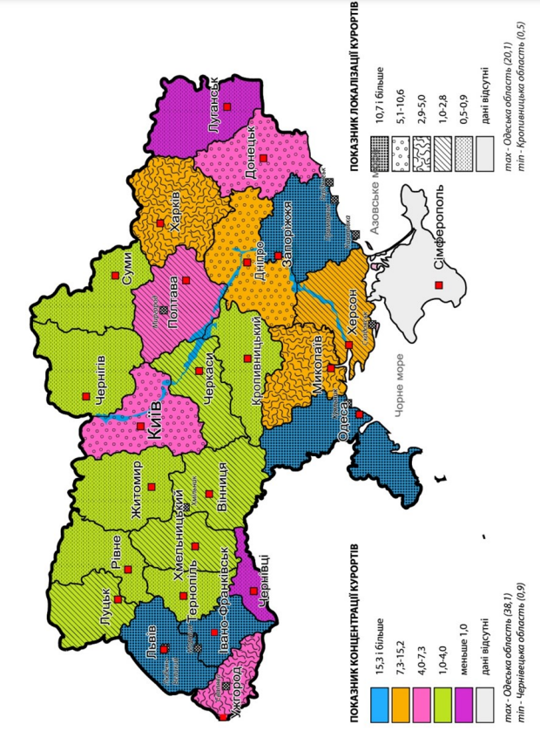

Рис.2.1 Особливості територіальної організації санаторно-курортної діяльності в Україні

*Джерело [55, с.166]*

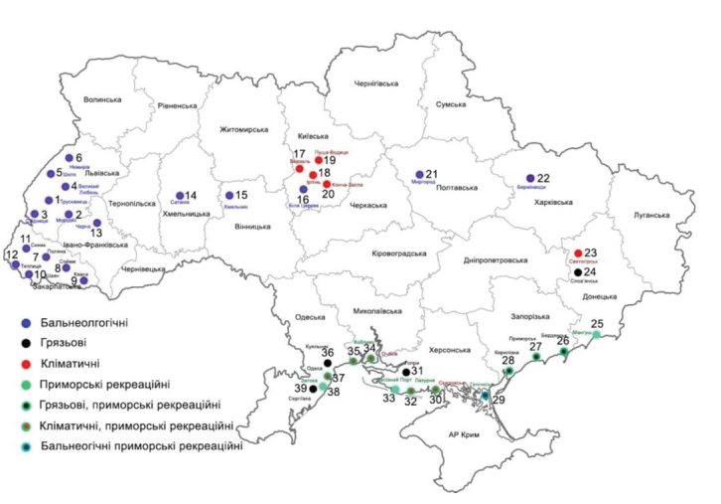

Рис.2.2. Основні курорти України станом на 2021 р.

*Джерело* [13, с.67]

Львівщина належить до Карпатського регіону , який поєднується з багатою природно–ресурсною базою, лікувально– рекреаційними ресурсами, значним трудовим потенціалом та досить розвиненою інфраструктурою, що сприяє розвитку санаторно–курортної сфери. До Карпатського району відносять Львівську, Івано-Франківську,Чернівецьку та Закарпатську область [42, с.33]

У Карпатському регіоні України зосереджено величезні запаси лікувальних грязей, які сприяють розвитку грязелікування.

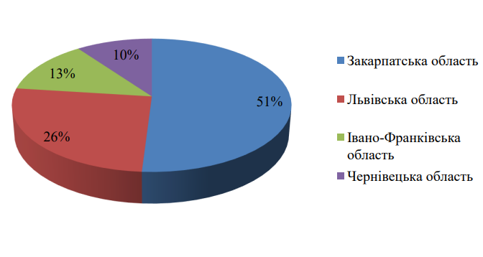

Рис. 2.3. Розподіл запасів лікувальних грязей по областях Карпатського регіону

*Джерело [42, с.34]*

В організації рекреаційної діяльності використовуються гірські райони на території Карпатського регіону у Львівській, Закарпатській, Івано– Франківській та Чернівецькій обл.

В табл..2.1 проведемо рейтингову оцінку природно – рекреаційних ресурсів Карпатського регіону за 10 бальною шкалою з врахуванням коефіцієнту вагомості [42, с.49]

Таблиця 2.1

Рейтингова оцінка природно – ресурсного потенціалу Карпатського регіону

|  |  |  |  |  |  |
| --- | --- | --- | --- | --- | --- |
| Складові | Коефіцієнт вагомості | Івано Франківська область | Львівська область | Закарпатська область | Чернівецька область |
| Природні | 0,18 | 3,996 /0,72* | 2,997/ 0,54 | 2,997/ 0,54 | 3,663/ 0,66 |
| освоєння природних туристичних ресурсів | 0,21 | 6/1,26 | 6/1,26 | 2/0,42 | 2/0,42 |
| рекреаційна ємність території | 0,21 | 7/1,47 | 6/1,26 | 5/1,05 | 6/1,26 |
| норми допустимого рекреаційного навантаження на територію | 0,18 | 9/1,62 | 8/1,44 | 5/0,9 | 5/0,9 |
| стійкість природних комплексів до рекреаційного навантаження | 0,22 | 8/1,76 | 8/1,76 | 5/1,1 | 8/1,76 |
| Разом | 1,00 | 6,83 | 6,26 | 4,01 | 5,00 |

*через / вказано значення з врахуванням коефіцієнту вагомості

Джерело [42, с.49]

Отже, найвищий показник природно –ресурсного потенціалу в Івано– Франківській та Львівській області, що зумовлено активним розвитком використання водних та лісних ресурсів у даних регіонах. В той же час, у Закарпатській області природно – ресурсний потенціал найнижчий, що зумовлено біль промисловим напрямом розвитку району, зокрема видобутком кам’яного вугілля, і несприятливе екологічне становище не стимулює розвиток природно – рекреаційних ресурсів. У Чернівецькій області більш менш активно використовується Чернівецький парк, при цьому водні ресурси використано недостатньо.

Львівська область є однією з областей України, що спеціалізується на санаторно-курортному господарстві, тут представлені майже всі види лікувальних мінеральних вод. За балансом прогнозних ресурсів мінеральних вод область займає перше місце в Україні.

Крім курортів, найвідоміші родовища мінеральних вод без специфічних компонентів і властивостей знаходяться в м. Олеськ (220 м³/добу), селі Балучині (158 м³/добу), селі Новий Милятин (138 м³/день), с.Солуки (86 м³/добу). Їх загальні прогнозні запаси близько 27 тис. м³/добу [27, с.37]. Львівська область має також природні ландшафтні, лісові, водні та інші рекреаційні ресурси.

Таблиця 2.2

Рейтингова оцінка природного потенціалу Львівської області

|  |  |  |  |  |
| --- | --- | --- | --- | --- |
| Райони | Види природних ресурсів* | | | Разом |
| лісові | водні | гірські |
| Дрогобицький | 3/0,999** | 7/2,331 | 2/0,666 | 3,996 |
| Золочівський | 4/1,332 | 4/1,332 | 1/0,333 | 2,997 |
| Львівський | 5/1,665 | 3/0,999 | 1/0,333 | 2,997 |
| Самбірський | 5/1,665 | 3/0,999 | 4/1,332 | 3,996 |
| Стрийський | 4/1,332 | 3/0,999 | 4/1,332 | 3,663 |
| Червоноградський | 3/0,999 | 3/0,999 | 3/0,999 | 2,997 |
| Яворівський | 4/1,332 | 3/0,999 | 4/1,332 | 3,663 |

*коефіцієнт вагомості приймемо за кожним видом ресурсів – 0,333

**через / вказано значення з врахуванням коефіцієнту вагомості

*Джерело [27, с.38]*

Також було проаналізовано рейтингову оцінку природно-рекреаційних ресурсів Львівської області за 10 бальною шкалою з урахуванням коефіцієнту вагомості [27, с.40]. Найвищий показник природно-ресурсного потенціалу в Дрогобицькому та Львівському районах, що зумовлено активним розвитком використання водних та лісних ресурсів у даних регіонах Львівської області. В той же час, у Червоноградському районі природно-ресурсний потенціал найнижчий, що зумовлено біль промисловим напрямом розвитку району, зокрема видобутком кам’яного вугілля, і несприятливе екологічне становище не стимулює розвиток природно-рекреаційних ресурсів. У Яворівському районі більш менш активно використовується Яворівський національний парк, при цьому водні ресурси Немирова використано недостатньо.

Як видно з отриманих розрахунків, найвищий природний потенціал мають Дрогобицький та Самбірській райони, що зумовлено використанням водних ресурсів у Дрогобицькому районі через розвиток рекреаційнооздоровчих закладів та у Самбірському районі через використання лісових та гірських ресурсів [16, с.65]

У Львівській області є родовища торфу – Немирівське, Великорубінське, Моргінське та Шкло, запасів яких достатньо для задоволення поточних та майбутніх потреб санаторно-курортних закладів. Найбільше родовище озокериту в Україні, Бориславське, розташоване у Львівській області. Озокерит також знаходять у селі Стара Сіль [38, c.529].

Також в Львівській та Івано-Франківській області розташовані Бориславське, Дзвиняцьке та Старунське промислові родовища озокериту. Наразі промислове видобування озокериту не проводиться, але планується відновити видобування з Бориславського родовища. Озокерит (гірський віск) – групова класифікаційна назва бітумів, масляна частина яких утворена твердими вуглеводнями, переважно парафінового ряду (церезини).

Основними властивостями озокериту як лікувального засобу є: розширення мережі кровоносних судин, посилення периферичного кровообігу та обміну речовин, видалення токсичних продуктів запалення з патологічних уражень, покращення живлення тканин, процесів регенерації та відновлення. Всі ці зміни відбуваються не тільки локально в місці дії, а й рефлекторно в органах і тканинах, що належать до сегменту. Теплова дія озокериту також призводить до зниження напруги гладкої мускулатури, що знімає біль. Також процедури озокеритолікування мають спазмолітичну, протизапальну, протимікробну, седативну, протиалергічну дію [53, c.41].

Охарактеризуємо курорти Львівщини. Трускавець добре відомий за межами України. Щомісяця сюди приїжджає близько 13 тисяч туристів, з них понад 2,5 тисячі - іноземці. Унікальні природні ресурси курорту дуже привабливі для відновлення: мінеральні води, глауберова сіль, озокерит широко використовуються в бальнеотерапії. До головних переваг Трускавця можна віднести такі особливості: це єдине місце в світі, де є унікальна лікувальна вода «Нафтуся», розташований в екологічно чистій зоні, що приваблює любителів «зеленого» туризму, є багато санаторіїв. та спеціалізовані медичні заклади, що пропонують широкі можливості для реабілітації та лікувальної фізкультури (28 сучасних клінік та 14 лабораторій на території курорту, у тому числі імунологічної, імуноензимологічної, клініко-бактеріологічної та ін.), багато розважальних заходів (у місті розташований єдиний у Західній Україні дельфінарій); розвивається SPA-індустрія, оскільки у Трускавці функціонує 10 SPA-центрів [64, с.168].

Трускавецьке родовище охоплює площу близько 9 км2 , на якій поширені багато типів лікувальних вод, зокрема: Родовище «Нафтуся» — найвідоміше та найбільш використовуване родовище, біологічно активну воду якого видобувають на однойменній ділянці в центрі Трускавця. Водозабір є одним із найбільших і включає джерело «Нафтуся» №1 та 10 інших свердловин, джерела «Марія», «Софія», «Броніслава», «Узя». Інші корисні копалини — розсоли та розсоли різного хімічного складу та мінералізації. Розсоли видобувають з 14 свердловин, переважно на ділянці Воротище на півдні Трускавця. [57, c.26]

Таблиці 2.3

Обсяги затверджених запасів із рівнем сучасного видобування та споживання мінеральних ресурсів

|  |  |  |  |
| --- | --- | --- | --- |
| Тип мінеральної води | Затверджені запаси, м3 /добу | Обсяги видобування/ використання, м3 /добу | Відсоток використання |
| Нафтуся | 25 | 6-10 (13 max) | 20-40 |
| Сульфатно-хлоридно натрієва | 32,8 | 3-5 (7 max) | 9.1-15.2 |
| Сульфатно-хлоридно магнієво-натрієві розсоли | 463 | 15-50 | 3.2-10.8 |

*Джерело [57, c.26]*

Любінь Великий – цілорічний бальнеологічний курорт. Розташований у великому тінистому парку з басейном. Основним лікувальним фактором є мінеральна вода, яка відноситься до сірководневих газоподібних вод сульфатно-кальцієвого типу. Ця вода придатна тільки для купання. Показаний при захворюваннях серцево-судинної системи без вираженої декомпенсації, ураженнях органів суглобів різної етіології, ендартеріїті, облітеруючому атеросклерозі, флебіті, радикуліті, міозиті [10, с.16].

Східниця – гірський мальовничий бальнеологічний курорт області, що спеціалізується досвідом комплексного лікування багатьох видів недугу з використанням мінеральних вод, озокеритних терапій, лікувальних фізичних вправ, а також цілющого карпатського повітря. Основні переваги Скржидниці як бальнеотерапевтичного курорту включають: унікальний тип клімату (дуже схожий на альпійський клімат, іноді навіть вважається більш терапевтичним і ефективним); наявність природних лікувальних ресурсів, особливо типу Нафтуся (4 тип) і мінеральної води Боржомі, грязей типу Мацеста, можливість використання природного озокериту (гірського воску), топографічні характеристики місцевості створюють сприятливі умови для розвитку зимового відпочинку поблизу курорту [64, с.169].

Немирів – бальнеологічний курорт, що оточений хвойними лісами, розташований у великому лісовому масиві Яворівського району. Властивості немирівської води відомі ще з давніх часів. Немирів діє у зоні великої концентрації сульфідних вод. Перший курорт в Україні за вмістом вільного сірководню у водах. На основі лікувальної торф’яної грязі та мінеральних сірководневих вод працюють заклади один з яких розташований у палаці. Даний курорт класифікується на лікуванні захворювань органів кровообігу, шкіри, опоно-рухового апарату, нервової системи. На базі курорту знаходяться шість мінеральних джерел, функціонує санаторій, грязелікарня та відпочинкові табори [10, с.63].

Розлуч - розташоване в горах області, за 120 км від Львова. Гідромінеральні води курорту представлені різноманітними питними мінеральними водами, особливо «Нафтусею», газованою та чавунною. Вода тече самопливом із джерел, які розповсюджені в різних частинах села. Спеціалізованих санаторіїв для лікування в Розлучі немає. У них є готелі та розважальні заклади. Завдяки наявності гірськолижних схилів, курорт активний і взимку, що вказує на великий потенціал для розвитку та розширення, тим більше, що загальна місткість курорту наразі становить близько 150-200 місць [48, с.18].

Шкло – бальнеогрязьовий курорт, розташований у Яворівському районі над річкою Шкло. Цілющі властивості джерельної води і грязей поєднуються в унікальний комплекс природних цілющих засобів при захворюваннях кровоносної, нервової та опорно-рухового апарату. Курс лікування проводиться на базі лікувально-діагностичного центру з лікувально-діагностичними кабінетами, оснащеними сучасним медичним обладнанням [44, с. 118]

У 2023 році на Львівщині офіційно з’явився перший курорт державного значення – Моршин. Цей статус дозволить зберегти і забезпечити охорону унікального курортного комплексу, сприятиме розвитку його інфраструктури, підвищить інвестиційну привабливість, а головне – дозволить і надалі використовувати цей унікальний лікувальний комплекс для оздоровлення жителів України, відновлювати сили та здоров’я наших воїнів, які перебувають на ротації чи реабілітації [37].

Місто Моршин розташоване в лісі Карпатського гірського заповідника. Завдяки природній території земель оздоровчого призначення, цілющим мінеральним джерелам, він перетворився на справжню карпатську перлину. Основна спеціалізація курорту - лікування органів травлення. Основними природними лікувальними ресурсами міста Моршин Львівської області є мінеральні природні лікувальні води Нинівського та Моршинського родовищ, аплікаційні воски «Бориславський» та торф’яний торф Великолюбінського родовища. Підземні води ділянок джерела № 4, джерела «Моршинське», розташованих на південній і північно-східній окраїнах курорту Моршин, використовуються для розведення розсільних вод свр. № 1-к, № 2-к та № 3-к Нинівського родовища с. Горішнє Стрийського району Львівської області [2, с.11]

Отже, Серед переваг Львівщини для розвитку оздоровчого та медичного туризму є природні ресурси [40]:

* 200 унікальних джерел мінеральної води,
* 2 родовища озокериту,
* 4 родовища лікувальних торф’яних грязей,
* 17 закладів із напрямком післяковідної реабілітації,
* 104 заклади оздоровлення різних форм власності,
* гірський регіон і багато лісів.

Мінеральні води регіону багаті різними мінералами, в тому числі магнієм, кальцієм і сіркою, які мають лікувальні властивості. Воду можна використовувати для пиття, купання та інгаляцій для лікування різних захворювань, таких як захворювання органів травлення, шкіри та респіраторних захворювань. Лікувальні грязі регіону багаті мінералами, органічними речовинами та мікроорганізмами, які, як відомо, мають цілющі властивості. Грязь застосовувалася в різноманітних формах, у тому числі в грязьових ваннах, компресах, обгортаннях, для лікування артритів, ревматизму, шкірних захворювань [46, с.26].

Крім бальнеологічних ресурсів Львівська область має й інші природні рекреаційні ресурси (ландшафти, ліси, води тощо). Серед них особливий інтерес представляють гірські райони.

**2.2 Специфіка розташування та розміщення санаторно-курортних закладів**

На Львівщині створено розгалужену мережу рекреаційних закладів. Однак Державна служба статистика надає останні дані за 2019 р, згідно яких кількість санаторії та пансіонатів з лікуванням скоротилась з 2010 до 2019 на 15 закладів, всі санаторії-профілакторії закрились в 2014 році, будинки і пансіонати відпочинку скоротились на 1 заклад, бази та інші заклади відпочинку на 11 одинць – табл.2.4.

Таблиця 2.4

Санаторно-курортні та оздоровчі заклади Львівської області

|  |  |  |  |  |  |  |  |  |
| --- | --- | --- | --- | --- | --- | --- | --- | --- |
| Роки | Санаторії та пансіонати з лікуванням | | Санаторії-профілакторії | | Будинки і пансіонати відпочинку | | Бази та інші заклади відпочинку | |
| усього | у них ліжок, тис. од. | усього | у них ліжок, тис. од. | усього | у них ліжок, тис. од. | усього | у них ліжок, тис. од. |
| 2010 | 56 | 16,2 | 8 | 0,4 | 6 | 0,3 | 32 | 1,4 |
| 2011 | 55 | 16,4 | 8 | 0,4 | 6 | 0,3 | 32 | 1,4 |
| 2012 | 50 | 14,8 | 5 | 0,3 | 4 | 0,1 | 19 | 0,9 |
| 2013 | 48 | 14,7 | 5 | 0,3 | 4 | 0,1 | 19 | 0,7 |
| 2014 | 48 | 14,9 | 4 | 0,3 | 3 | 0,1 | 12 | 0,7 |
| 2015 | 45 | 14,8 | - | - | 4 | 0,2 | 9 | 0,9 |
| 2016 | 40 | 11,6 | - | - | 4 | 0,2 | 12 | 1,1 |
| 2017 | 42 | 13,28 | - | - | 4 | 0,2 | 14 | 1,2 |
| 2018 | 41 | 12,8 | - | - | 4 | 0,2 | 13 | 1,1 |
| 2019 | 41 | 12,6 | - | - | 5 | 0,2 | 13 | 1,0 |

*Джерело [15]*

У 2022 році відбувається зростання кількості спеціалізованих закладів розміщування до 99 одиниці, основними з яких є санаторії та пансіонати з лікуванням.

Таблиця 2.5

Кількість санаторно-курортних закладів Львівської області та осіб, які пройшли оздоровлення в них

|  |  |  |  |  |  |  |
| --- | --- | --- | --- | --- | --- | --- |
| Спеціалізовані засоби розміщування | 2012 р | | 2017 р | | 2022 р | |
| К-сть закладів | К-сть осіб | К-сть закладів | К-сть осіб | К-сть закладів | К-сть осіб |
| Санаторії та пансіонати з лікуванням | 48 | 198422 | 37 | 103724 | 52 | 245445 |
| Дитячі санаторії | 5 | 7915 | 5 | 6411 | 6 | 11358 |
| Пансіонати відпочинку | 4 | 2054 | 4 | 1404 | 7 | 3250 |
| Бази відпочинку, інші заклади відпочинку (крім турбаз) | 26 | 18477 | 14 | 4926 | 34 | 25497 |
| Всього | 83 | 226868 | 60 | 116465 | 99 | 285550 |

Таблиця 2.6

Дитячі заклади оздоровлення та відпочинку, які працювали влітку у Львівській області

|  |  |  |  |  |  |  |
| --- | --- | --- | --- | --- | --- | --- |
| Роки | Кількість закладів од. | | У них місць, одиниць, од. | | Кількість дітей, які перебували у закладах, осіб | |
| усього | у тому числі заклади оздоровлення | усього | у тому числі заклади оздоровлення | усього | у тому числі заклади оздоровлення |
| 2010 | 559 | 17 | 3065 | 2709 | 49964 | 7586 |
| 2011 | 763 | 9 | 3136 | 1415 | 91267 | 2961 |
| 2012 | 887 | 6 | 3051 | 1050 | 94233 | 1906 |
| 2013 | 914 | 12 | 2740 | 2216 | 106724 | 6992 |
| 2014 | 579 | 12 | 2937 | 2529 | 61448 | 8714 |
| 2015 | 115 | 7 | 2800 | 1556 | 15200 | 4585 |
| 2016 | 116 | 5 | 2518 | 1250 | 14099 | 3533 |
| 2017 | 238 | х | 1997 | Х | 20299 | Х |
| 2018 | 245 | Х | 1947 | Х | 19593 | Х |
| 2019 | 144 | Х | 2312 | х | 17464 | х |

*Джерело [15]*

Дані табл. 2.5 свідчать, що найбільша кількість заклад була у 2013 році – 914 одиниць і найменша у 2000 році – 32 одиниці. У 2019 році їх кількість становила 2312 одиниць, або 365 одиниць, менше 2018 року і 315 одиниць. Порівняно з 2017 роком кількість дітей у закладах у 2019 році становила 17,464 мільйона, що на 2129 менше порівняно з 2018 роком та на 2835 у порівнянні з 2017 роком.

Санаторно-курортне господарство регіону характеризується значними просторовими диспропорціями. Загалом, у Львівській області є три основні райони, які спеціалізуються на наданні лікувально-оздоровчих послуг населенню – Дрогобицький, Стрийський та Яворівський (табл. 2.7).

Таблиця 2.7.

Основні показники діяльності спеціалізованих закладів розміщення Львівської області у 2017 році (у межах нових адміністративних районів)

|  |  |  |  |  |
| --- | --- | --- | --- | --- |
| Райони (за адміністративно-територіальним поділом з 2020 року) | Кількість ліжок у місяць масимального розгортання, одиниць | Обслуговано приїжджих, осіб | Обслуговано іноземців, осіб | Загальна тривалість перебування у спеціалізованих засобах розміщування, тис. ліжко-днів |
| Дрогобицький | 8835 | 76887 | 14505 | 1138.7 |
| Золочівський | - | - | - | - |
| Львівський | 174 | 633 | - | 23,3 |
| Самбірський | - | - | - | 35 |
| Стрийський | 3666 | 7382 | 3240 | 451,1 |
| Червоноградський | 650 | 441 | - | 8,6 |
| Яворівський | 1205 | 3978 | 1 | 106,5 |

*Джерело [36, с.124]*

Беззаперечним лідером санаторно-курортного господарства регіону є Дрогобицький район, де зосереджена основна частина функціонуючих оздоровчих закладів – 60% від загальної кількості, які входять до числа найкращих спеціалізованих закладів країни (санаторій «Стожари» смт. Східниця, санаторії «Кришталевий Палац» та «Віктор» м. Трускавець). Район має найвищі показники з-поміж інших за кількістю та місткістю оздоровчих закладів - рис.2.4

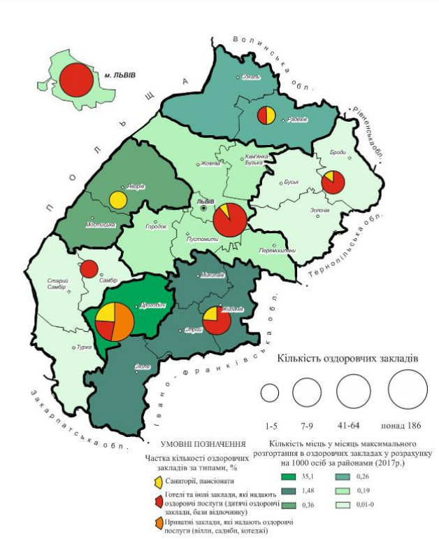

Рис. 2.4. Територіальна організація санаторно-курортного господарства Львівської області у 2017 році.

*Джерело [36, с.126]*

Аналіз таблиці 2.6. показує, що Стрийський район посідає друге місце в структурі районів Львівської області за показниками розвитку санаторно-курортного господарства. Основною рекреаційною територією району є відомий бальнеологічний курорт Моршин. Тут функціонують 12 санаторіїв загальною місткістю 2190 місць. Спеціалізовані заклади розміщення характеризуються високими показниками діяльності: кількість ліжок у місяць максимального розгортання – 3666 одиниць (25%), оздоровлено 7382 осіб (8%), кількість оздоровлених іноземців – 3240 (18%).

До трійки лідерів серед районів, які спеціалізуються на санаторно-курортному лікуванні належить Яворівський. Конкурентні переваги Яворівського району забезпечуються завдяки наявності природних лікувальних ресурсів – мінеральних вод та грязей. До складу району входять одні з найстаріших курортів України – Шкло та Немирів. На території району знаходяться лише 2 санаторії («Шкло», Львівський обласний протитуберкульозний санаторій, санаторій «Немирів» тимчасово призупинив свою діяльність) та пансіонат з лікуванням («Бадьорість») загальною кількістю 905 місць. Попри це, район вносить вагому частку у формування санаторно-курортного господарства регіону. Також до переваг курортів району можемо віднести зручне транспортне сполучення та безпосередню близькість до Львова.

Останні позиції в розвитку санаторно-курортного господарства регіону займають Червоноградський та Львівський райони. На території цих районів розташовано 2 найстаріші санаторії – «Великий Любінь» (курорт Великий Любінь) та «Ровесник» (м. Червоноград)

За статистичними даними ми бачимо, що найбільший відсоток спеціалізованих засобів розміщення має місто Трускавець – 57,9% від загальної кількості, на другому місці – місто Моршин – 13,2%. Менший відсоток забезпеченості спеціалізованими засобами розміщення мають Сколівський та Дрогобицький райони – 10,8% та 9,1% відповідно. Решта 8,9% спеціалізованих засобів розміщення знаходяться в інших районах Львівської області.

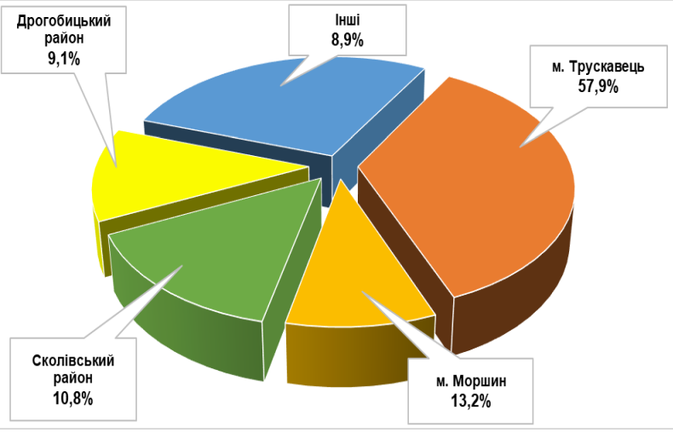

Рис. 2.5 – Розподіл спеціалізованих засобів розміщування у Львівській області в 2022 році

*Джерело [46 , с.38]*

Лікувально-оздоровчі та відпочинкові центри Львівської області:

* м. Трускавець (добовий дебіт родовищ мінеральних вод складає 47,2 м³/добу) курорт національного та міжнародного значення з понад 25 мінеральними джерелами (найвідоміша мінеральна вода «Нафтуся», розвідані та прогнозовані ресурси понад 5000 м3/ день);
* - м. Східниця (добовий дебіт 64,6 м3/добу) - бальнеологічний курорт з 38 джерелами та понад 17 свердловинами різного фізико-хімічного складу. Послуги для туристів і відпочиваючих - 5 пансіонатів, 2 бази відпочинку, 1 лікарня;
* - м. Моршин (район добової витрати 79,0 м3/добу - курорт загальнодержавного значення. До послуг відпочиваючих 12 санаторіїв, 3 пансіонати, бальнеогрязелі, аерозольний солярій, інгаляційні камери та ін. До послуг відпочиваючих. розрахунковий обсяг запасів лікувальної солі становить понад 600 кубічних метрів на добу, а на даний момент використовується лише близько 1 кубічного метра на добу;смт Немирів (запаси вод – 320 м³/добу) – бальнеологічний курорт, 6 мінеральних джерел, функціонують санаторій, бальнео-лікарня, грязелікарня, табори відпочинку;
* смт Шкло (запаси вод – 5,0 м³/добу) – бальнеологічний курорт, функціонують санаторій, бальнео-лікарня, грязелікарня, табори відпочинку [56]

Таблиця 2.8

Лікувально-оздоровчі та відпочинкові центри

|  |  |  |  |
| --- | --- | --- | --- |
| Курорт | Добовий дебіт родовищ мін. Вод | Значення | Характеристика |
| м. Трускавець | 47,2 м3 добу | Курорт державного і міжнародного значення | Понад 25 мінеральних джерел (найбільш відома мінеральна вода «Нафтуся». |
| смт Східниця | 4,6 м³/добу | Бальнеологічний курорт | Налічується 38 джерел і понад 17 свердловин з різним фізико-хімічним складом. До послуг туристів та відпочиваючих; — 5 пансіонатів, 2 бази відпочинку, лікарня. |
| м. Моршин | 79,0 м³/добу | Курорт державного значення | До послуг відпочиваючих 12 санаторіїв, 3 пансіонати, бальнеогрязелікарня, аеросолярій, інгаляторій, тощо |
| смт Немирів | 320 м³/добу | Бальнеологічний курорт | 6 мінеральних джерел, функціонують санаторій, бальнео-лікарня, грязелікарня, табори відпочинку. |
| смт Шкло | 5,0 м³/добу | Бальнеологічний курорт | Функціонують санаторій, бальнео-лікарня, грязелікарня, табори відпочинку. |
| Крім курортів, найбільш відомі родовища мінеральних вод без специфічних компонентів і властивостей розташовані в смт Олеську (220 м3 /добу), с. Балучині (158 м3 /добу), смт Новому Милятині (138 м3 /добу), с. Солуки (86 м3 /добу). Загальні прогнозні їхні запаси складають близько 27 тис. м3 /добу | | | |

Джрело [44, c.117]

Санаторно-курортний комплекс «Моршинкурорт» представлений такими санаторіями як «Дністер», «Лаванда», «Перлина Прикарпаття», «Світанок» та «Черемош». Усі вони розташовані в центрі міста, в тихій та спокійній лісопарковій зоні. Територія курорту оточена хвойними деревами, а тепла літня і осіння погода ідеально підходять для аерогеліотерапії.

Санаторій «Лаванда» спеціалізується на захворюваннях ШКТ, цукровому діабеті, проблем з печінкою і жовчними шляхами. На території санаторію «Черемош» створено комфортну обстановку для сімейного оздоровлення: функціонує кілька реабілітаційних відділень, а також відділення «Матері і дитини». Профіль санаторію: захворювання органів травлення, ендокринної системи та порушення обміну речовин.

Санаторій «Дністер» – один з найкращих санаторіїв в системі СКК «Моршинкурорту». Знаходиться в центрі курорту, має два корпуси, що розташовані поруч бювету мінеральних вод. Із кімнат відкривається мальовничий краєвид на паркові алеї або центральну частину курортного містечка. Профіль санаторію: захворювання органів шлунково-кишкового тракту. Санаторій «Перлина Прикарпаття» є однією з наймолодших спеціалізованих оздоровниць для лікування захворювань органів травлення та порушення обміну речовин. Недалеко від санаторію є озеро Лісне. Санаторій «Світанок» — багатофункціональний лікувально-профілактичний заклад для тихого відпочинку в мальовничому старовинному лісопарку. Санаторій є одним з найбільших санаторіїв системи ГКК «Моршинкурорт» і складається з трьох корпусів. Поруч лісове озеро для купання та добре обладнана зона відпочинку. Профіль санаторію: розлади травлення [45, с. 131]

Крім АТ «Санаторій «Укрпрофоздоровниця», в місті працюють такі санаторії: «Моршинський санаторій ОДА», «Мармуровий палац», «Аркадія», «Арніка», пансіонат Генеральної прокуратури України «Зорецвіт», «Троянда», «Моршин», фізкультурно-оздоровчий центр. «Динамо», Санкт-Моршин лаунжі, бази відпочинку та оздоровлення «Моршинська вежа», «Дюк», «Максим», «Оберіг», «Оріон», «Віват», «Парк+», «Богдан», «Одеса», «Боніфацій», Туристична агенція «Мінерали Карпат С», Вілла «Анна», Гостинний двір «Віта Люкс», МПП «Ніка» та Приватні садиби. [54, с.62] (додаток Г).

Трускавець – один із найстаріших бальнеологічних курортів України, основу якого складають мінеральні води. Курортний бізнес Трускавця розвивався швидше, ніж інші бальнеологічні курорти України. Основною медичною спеціальністю курорту є урологія. Трускавець ефективний при лікуванні різноманітних захворювань, таких як захворювання ендокринної системи, периферичної нервової системи, шлунково-кишкового тракту, опорно-рухового апарату, серцево-судинної системи, органів дихання, кровообігу, цукровий діабет у стабільно компенсованому стані, імунодефіцитні стани та ін. та інші.До початку пандемії щороку понад 200 тисяч рекреантів відвідували Трускавець для лікування та відпочинку, із них 30% складали іноземці [41, с.377].

Так, у Трускавці 35 оздоровчих закладів, серед яких Ріксос Прикарпаття, Шахтар, Весна, Молдова, Дніпро-Бескид, Женева, Перлина Прикарпаття, Трускавець СБУ. «Либідь», «Південний», «Шале Грааль», «Віктор», «Арніка», «Еліт Дніпро» [26].

На території бальнеокурорту «Східниця» розташовано 38 джерел та 17 мінеральних колодязів «Нафтуся», для розміщення рекреантів функціонує 16 об’єктів, а саме: три санаторії («Стожари», «Східницькі Карпати», «Едельвейс»), центри («Вілла Ігнатьєва», «Вілла Доктора», «Діанна», «Діанна», «Діанна-Геліос», «Грін Бір», «Грін Бір», «Сідус») та шість баз відпочинку («Вікторія» , «Верховина», «Едем», «Едем»). Під лісом «», «Синевир», «Цитадель»).

Таблиця 2.9

Заклади розміщення туристів у найбільших бальнеологічних курортах Львівської області (за даними сайту: Hotels24.ua)

|  |  |  |
| --- | --- | --- |
| Місто | Тип розміщення | Назва |
| М.Моршин | Готель (3) | Віват, Оберіг, Kiev+ |
| Санаторії (1) | Одеса |
| Пансіонати (1) | Моршин |
| смт.Східниця | Готель (6) | Золота рибка, Гранд Вілла, Осоння Карпати, Шале, Карпатські полонини, Едем |
| Вілла (5) | Золоте Рудно, Юран, Олекси, Ігнатьєва, Рай |
| Санаторій (4) | Зелений бір, Санта Марія, Стожари, Цитадель |
| Туристичний комплекс (2) | Таор-Карпати, Київська Русь-Східниця |
| Котедж (1) | Forest House exclusive |
| Міні-готель (1) | Furmi |
| Гостинний двір (1) | Три Корони |
| База відпочинку (1) | Мозола |
| Апарт-готель (1) | Фавар Карпати |
| Спа-готель (1) | Респект |
| М.Трускавець | Готель (14) | Mirotel Resort Spa, Mirotel Resort & Spa, Hermes Resort Hotel, Оскар, Афродіта, П’ятий океан, Маріот Медікал Центр, Соламія, Набі, РН, Хеллі, Red Stone Hotel, Re Vita, Джем |
| Вілла (7) | Софія, Роксолана, Sonce, Лісова пісня, Камелія, Лідія, Сонячна |
| Санаторій (4) | Віктор, Еlite Dnipro, Дніпро, Кришталевий Палац |
| Квартира (3) | Люкс, На вул. Маркіяна Шашкевича, Приватний будиное |
| Міні-готель (2) | Домашній, Нафтуся |
| Приватна садиба (2) | Урсула, У Зубрицьких |
| Туристичний комплекс (2) | Лісова Пісня, Вілла Марта |
| Котедж | У Роксолани |
| Апарт-готель | Green Hill |
| Пансіонат | Богема |

*Джерело [23]*

У м. Львові значна кількісті санаторно-курортних закладів закрилася. До функціонуючих можна віднести:

* Відкрите акціонерне товариство «Пансіонат "Золотий лев» (вул. Львівська, 78, смт Брюховичі, Львів;
* Санаторій «Львів» (вул. Курортна, 8, смт Брюховичі, Львів);
* Комунальний Дитячий Кардіоревматологічний Санаторій (вул. Євгена Коновальця, 116, Львів). Однак їх стан дуже плачебний до демонструють зображення на рис.2.6.

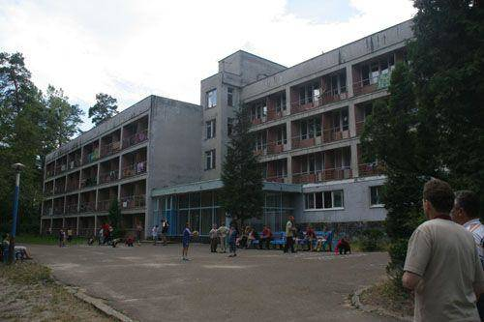

Рис.2.6. Санаторій «Львів»

Оздоровчі заклади в місті представлені лікарнями, реабілітаційними центрами, які переважно знаходять в приватній власності та спеціалізуються на лікуванні певного виду хвороб.

**2.3 Спеціалізація санаторно-курортних закладів Львівської області**

Визначення спеціалізації санаторно-курортного закладу - це офіційне визнання статусу медичного закладу, наявності в ньому умов для надання санаторно-курортної допомоги відповідно до профілю, підтвердження його відповідності до встановлених критеріїв та гарантія високої якості роботи. Одним із головних методичних підходів при визначенні спеціалізації закладу є використання природних лікувальних ресурсів у т.ч. преформованих засобів з урахуванням їх лікувальних властивостей, на підставі медичного (бальнеологічного) висновку (Наказ МОЗ України та Інструкції щодо практичного використання їх у лікувальній практиці). Медичний (бальнеологічний) висновок оформлюється за результатами наукових та практичних досліджень ДУ «Укр. НДІ МР та К МОЗ України». При визначенні напряму спеціалізації закладу поряд з урахуванням лікувальних властивостей природних лікувальних ресурсів оцінюється відповідність наявної лікувальної інфраструктури. Критеріями на можливість надання певної спеціалізації закладу є укомплектованість та кваліфікація медичного персоналу згідно затвердженим штатним нормативам; наявність медико-технічного оснащення відповідно профілю санаторію; нормативно-правове забезпечення діяльності санаторно-курортного закладу (використання стандартів санаторно-курортного лікування, розроблених для конкретного санаторію та затверджених в установленому порядку тощо) [4, с.27]

Лікувальний профіль курортів Львівської області різноманітний (рис 2.7.) і пропонує різноманітні методи лікування для різних захворювань [46, с.27]

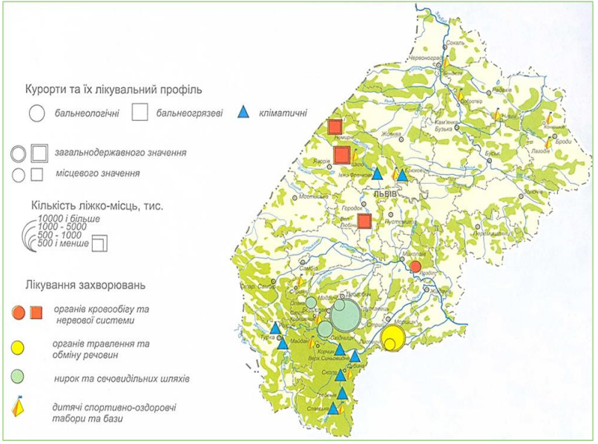

Рис. 2.7. Лікувальний профіль курортів Львівської області

*Джерело: [46, с.27]*

Типи спеціалізованих санаторіїв для хворих: із захворюваннями органів кровообігу; із захворюваннями органів травлення; із порушенням обміну речовин; із захворюваннями нервової системи; із захворюваннями органів дихання нетуберкульозного характеру; із захворюваннями органів руху; із гінекологічними захворюваннями; із захворюваннями шкіри; із захворюваннями нирок та сечовивідних шляхів [28, с.65]

Санаторно-курортне лікування системи кровообігу. На території України є декілька відомих курортів, що спеціалізуються на захворюваннях системи кровообігу. Кожен з них має рекомендований перелік показань до лікування серця.

**Санаторії для лікування серця  у Трускавці оснащений усім необхідним діагностичним та лікувальним обладнанням, регулярно поповнюється та розширюється. Індивідуальний комплексний підхід до лікування є однією з сильних сторін лікування в санаторних закладах. В одному місці за короткий проміжок часу можна отримати насичений і ефективний курс лікування серця і кровообігу.**

**Санаторій для лікування неврологічних захворювань. В санаторіях України застосовуються різноманітні реабілітаційні процедури для лікування нервової системи. Першокласні санаторії є в Трускавці, Закарпатті, Моршині, та інших областях. Наприклад, у Трускавці лікарі оздоровчого центру «Кришталевий палац» лікують радикулоневрит та невралгію. Розкішний оздоровчий центр «Шале Грааль» пропонує програму лікування «неврологія». Таку програму можна розробити, якщо пацієнт страждає неврозом серця, ослабленим нервовим кровообігом, синдромом хронічної втоми. Курорт Моршин відомий сучасними методиками нейрореабілітації, які дозволяють уникнути ризику повторного захворювання та неприємних ускладнень. Оздоровчий центр «Перлина Прикарпаття» має реабілітаційне відділення після інсульту та підгострої травми черепно-мозкової частини. Якщо у пацієнта інфаркт мозку, лікар також направить його в цей** санаторій.

Санаторно-курортне лікування захворювань органів травлення. Основним джерелом лікування захворювань органів травлення є джерела мінеральної води різного складу та мінералізації. Тому цей тип санаторно-лікувальні закладів чітко «посаджені» на відповідні родовища мінеральних вод. У Трускавці працює сім санаторіїв, які використовують унікальну гідрокарбонатно-сульфатно-кальцієво-магнієву воду «Нафтуся». Крім того, ця вода містить органічні речовини, які не тільки мають особливий смак олії, а й мають лікувальні властивості. Ця вода особливо ефективна при лікуванні хронічних захворювань нирок, печінки, порушень обміну речовин. 6 санаторіїв у Моршині (Львівська область) та 4 санаторії у Миргороді (Полтавська область) орієнтуються на мінеральні води неспецифічного складу, що характеризуються наявністю азоту, метану, радію тощо [28, с.85].

Крім санаторіїв ДП ЗАТ «Укрпрофоздоровниця» на території міста діють санаторії: ДП «Санаторій «Моршинський» Державного управління справами, «Мармуровий Палац», «Аркадія», «Арніка», пансіонати «Зорецвіт» Генеральної прокуратури України, «Троянда», «Моршин», спортивнооздоровча база «Динамо», кімнати відпочинку ст.Моршин, відпочинковооздоровчий комплекс «Моршинська вежа», «Дюк», «Максим», «Оберіг», «Оріон», «Віват», «Парк+», «Богдан», «Одеса», «Боніфацій», туристична агенція «Мінерали Карпат С», вілла «Анна», гостинний двір «Віта Люкс», МПП «Нік» та приватні садиби [54, с.63].

Санаторно-курортне лікування органів дихання. Особливі цілющі властивості мають мінеральні води, які можна зустріти тільки на території Західної України. Термальні джерела і мінеральна вода створюють сприятливі умови для лікування багатьох захворювань дихальної системи. Це санаторії курорту Трускавець: Ріксос-Прикарпаття, Вернигора, Карпати, Світязь, Перлина Прикарпаття, Шале Грааль, Віктор, Миротель. Лікувально-готельні комплекси Східниці: Три Сини та Донька 5*, Три Сини та Донька 4*, Санта Марія, Київська Русь, ДіАнна.

Велику роль у лікуванні бронхіальної астми відіграє клімат і чисте гірське повітря. Однією з головних причин, чому багато людей обирають лікування саме в Трускавці, є кліматичні умови та повітря. Цей природний стан особливо важливий для хворих на бронхіальну астму. Комплекс процедур лікування органів дихання в поєднанні зі сприятливим кліматом дозволяє значно поліпшити самопочуття хворого.

Санаторно-курортне лікування захворювань опорно-рухового апарату. Україна має рекреаційні ресурси світового значення для успішного лікування захворювань опорно-рухового апарату. Для цього використовуються мінеральні води і лікувальні грязі (грязі), до складу яких входить сульфідний мул прибережних і материкових озер. Застосування лікувальних торф’яних грязей Любен Великий, Шкло, Моршин та Немирів (Львівська область)

Санаторно-курортне лікування сечостатевої системи та інших захворювань. У Моршин направляють пацієнтів з різними формами хронічної хвороби нирок, а також тих, хто потребує профілактики захворювання. Місцеві урологічні санаторії пропонують 1-3 тижневі путівки на інтенсивні курси з лікування циститу, сечокам'яної хвороби та полікістозу. Хоча лікувальні заходи були безпечними, були протипоказання, наявність яких виключала можливість одужання Моршина. Профілі ниркових лікувальних санаторіїв Моршина: «Придністров'я», «Лаванда», «Перлини Прикапаття» та «Придністров'я». «Зоря»; «Київ+»; «Морсинський»; «Черемош».

Таблиця 2.10

Спеціалізація санаторіїв Львівщини

|  |  |  |
| --- | --- | --- |
| Назва санаторію | Адреса | Спеціалізація |
| Санаторій "Rixos-Prykarpattya" | м. Трускавець, вул. Городище 8 | урологія, гінекологія, органи дихання, опорно-руховий апарат, ендокринна система, серцево-судинна система, неврологія, порушення обміну речовин, андрологія, діагностика, реабілітація |
| Санаторій «Зелений бір» | Львівська обл. смт Східниця, вул.Шевченка,300 | важкі хвороби нирок; проблеми сечовивідної системи; патології і дисфункції різних відділів шлунково-кишкового тракту; гепатити, холангіти та інші захворювання печінки; холецестити різних типів; ендокринні хвороби. |
| Готель «Міротель» | м.Трускавець майдан Кобзаря,1 | Захворювань шкіри;  Порушень в роботі сечостатевої системи;  Проблем з суглобово-зв'язковим апаратом;  Хвороб сечостатевої системи (жінки і чоловіки);  Неврологічних відхилень і ін. |
| Санаторій «Любінь Великий» | с.Великий Любінь, вул. Львівська,16 | хвороби серця, гіпертонія, ревматизм, проблеми вен і артерій, захворювання нервової системи (дитячий церебральний параліч, наслідки травм, інсультів, захворювання мозку; недуги опорного апарату. захворювання органів жіночої статевої сфери, запалення, безпліддя, спайкова хвороба, шкірні хвороби |
| Санаторій «Шкло» | Львівська обл., с.Шкло, вул.Курортна 1 | хвороби суглобів (поліартрити, артрози, радикуліт);  остеохондроз, деформуючий остеоартроз;  ушкодження кісток, сухожиль, м'язів, усувають наслідки травм;  дитячий церебральний параліч;  сильні головні болі;  хвороби сечостатевої системи  захворювання серця;  проблеми роботи шлунково-кишкового тракту |
| Санаторій «Черемош» | м. Моршин вул. 100-річчя кур.Моршин, 8 | органів травлення;  ендокринної системи;  нирок і сечівника;  репродуктивної системи.  На базі «Черемоша» функціонує реабілітаційне відділення матері і дитини |

Джерело [59, 60]

Окремо варто виділи санаторіїв за профілями обласного та міського підпорядкування, які поділяються на туберкульозні та соматичні – табл.2.10.

Таблиця 2.11

Чисельність санаторіїв за профілями обласного та міського підпорядкування у Львівській області

|  |  |  |  |  |  |  |  |  |
| --- | --- | --- | --- | --- | --- | --- | --- | --- |
| Рік | Усього санаторіїв | У тому числі | | У тому числі | | Усього фактично розгорнутих ліжок | У тому числі | |
| туберкульозні | соматичні | дорослі | дитячі | туберкульозні | соматичні |
| 2015 | 4 | 3 | 1 | 3 | 1 | 360 | 320 | 55 |
| 2020 | 1 | 1 | 0 | 0 | 1 | 105 | 105 | 0 |
| 2021 | 1 | 1 | 0 | 0 | 1 | 105 | 105 | 0 |
| 2022 | 0 | 0 | 0 | 0 | 0 | 0 | 0 | 0 |

*Джерело [19,20]*

Одним санаторієм який підпорядковується МОЗ є дитячий санаторій «Джерело», який також є єдиний в державі спеціалізований дитячий гастроентерологічний комплекс із лікування захворювань шлунково-кишкового тракту, гепатобіліарної системи та нирок у дітей від 6 до 16 років. , сечовивідних шляхів і обміну речовин. Водночас 405 дітей, більшість з яких з постраждалих внаслідок аварії на ЧАЕС районів, перебували на лікуванні в будинках престарілих.

Санаторій «Джерело» має загальну площу 5,6 га і являє собою єдиний комплекс, що складається з 4 спальних корпусів, лікувального корпусу, школи, харчоблоку та адміністративного корпусу, з господарською зоною 1,2 га. В корпусі гуртожитку 3 відділення, кожне відділення розраховане на 135 місць. [18].

На території Львівської області розташовано понад 270 закладів тимчасового розміщення у тому числі 114 санаторно-курортних закладів (станом на початок 2021 р), які можуть розміщувати близько 25 тис. відпочивальників для яких доступна реабілітація за такими профілями [63]:

• Неврологічна реабілітація: підгостра стадія інсульту (після або без цереброваскулярного хірургічного втручання), підгостра стадія черепно-мозкової травми;

• Реабілітація опорно-рухового апарату: підгостра фаза після операцій на опорно-руховому апараті (ортопедія, травма), ревматологія;

• Серцево-легенева реабілітація: підгостра фаза інфаркту міокарда (після судинних або аваскулярних операцій), стани після нестабільної стенокардії (після судинних або поставаскулярних операцій), підгострі після кардіохірургічних операцій;

• Серцево-легенева реабілітація: підгостра фаза захворювання легенів, підгостра фаза після операцій на легенях, у тому числі при нетуберкульозних гнійних процесах;

• Серцево-легенева реабілітація: цукровий діабет;

• Медико-психологічна реабілітація учасників АТО: розлади адаптації, розлади, пов'язані з харчуванням, неорганічні розлади сну, соматоформні розлади, неврастенія;

• Реабілітація при перериванні процесу вагітності: ускладнена вагітність;

• Інша (фізична) реабілітація: підгостра фаза після оперативних втручань на органах травлення;

• Інша (фізична) реабілітація: підгострий період після оперативних втручань на сечостатевих органах (хірургічне та інструментальне видалення ниркових і сечових каменів, ударно-хвильова літотрипсія);

• Інша (фізична) реабілітація: підгостра фаза після хірургічного втручання на жіночих статевих органах;

• План відновлення після коронавіросної хвороби.

Терміни проходження лікування в санаторіях залежать від характеру хвороби туриста та природних лікарських засобів даного курорту. У більшості санаторіїв вони оформляються на строк від 14 до 24 діб. Відпочиваючому на курорті, крім лікування, надаються й інші не менш важливі послуги. Насамперед, варто виділити базову послугу, як розміщення. Сучасні санаторії Карпатського регіону пропонують послуги одномісного та двомісного розміщення, з усіма зручностями, телебаченням та радіо, кондиціювання, холодильник, телефон. Наступна не менш важлива послуга – це харчування. Організація харчування у санаторіях підпорядкована медичним вимогам. Найчастіше в санаторіях харчування 3–разове. Це полегшує туристам не замислюватися над тим, а що їм поїсти. Крім цього на території санаторію ви можете скористатися кафе, барами та магазинами. Багато оздоровниць комерційного типу в Карпатському регіоні перейшли на готельну структуру надання послуг, зберігаючи медичну спрямованість [43, с.51]

Бальнеологічні курорти Львівської області у 2021 році запровадили програму допомоги людям, які перехворіли на COVID-19 з метою одужання та зміцнення імунітету. До цієї ініціативи долучаються санаторії Трускавця, Східниці та Моршина. Основними закладами, які спеціалізуються на постковідній реабілітації є санаторії «Стожари» та «Санта Марія», готельний комплекс «Три сини та донька» 4* та «Три сини та донька» 5*, спа-готель «Respect», готель «Київська Русь», готельно-оздоровчий комплекс «ТуСтань» та садиба «Дримба».

Програма включала 14-денний курс оздоровлення з урахуванням віку, тяжкості захворювання та супутніх патологій. Курс включав прийом мінеральної води, реабілітаційні методики та дієтичне харчування під наглядом лікаря. Ця програма мала на меті допомогти людям повернутися до нормального стану та одужати від ускладнень з боку бронхо-легеневої, серцево- 28 судинної, нервової та травної систем. Програма була започаткована через збільшення кількості людей, які бажають одужати після COVID-19 [46, с.28]

З початком воєнних дій санаторно-курортна сфера області перепрофілювалася на розміщення ВПО та надання послуг з реабілітації військових, волонтерів та ВПО: «Немирів» (смт Немирів), «Санаторій Великий Любінь» (смт Великий Любінь), «Центр медичної реабілітації та санаторного лікування «Трускавецький»», «Алмаз», «Женева» (м. Трускавець), «Дністер», «Перлина Прикарпаття» (м. Моршин), «Джерельний» (с. Модричі) та ін. [6, с.71].

Також Львівщина надає санаторно-курортне лікування учасників АТО, а саме– табл.2.12

Таблиця 2.12

Профілі санаторіїв, які надають лікування учасників АТО

|  |  |
| --- | --- |
| Назва санаторію | Профіль |
| Санаторій «Смерічка» (Львівська область) | основний – гастроентерологічний та урологічний. Також для пульмонологічних хворих, з легеневою патологією, з вегетативними дистоніями, ендокринологічними (цукровий діабет), гематологічними (залізодефіцитна анемія) та інші. |
| ДП СКК «Моршинкурорт» (санаторії «Лаванда», «Дністер», «Перлина Прикарпаття», «Черемош», «Світанок») | захворювання органів травлення. |
| Сан-кур. комплекс «Моршинкурорт» ЗАТ «Укрпрофоздоровниця» санаторії «Черемош», «Перлина» м. Моршин, Львівська обл. | травлення, нервова система, нефрологія, ендокринна система. |
| ПрАТ «Трускавецькурорт» Санаторії «Алмаз» та «Кристал» бульвар Ю. Дрогобича, 2 м. Трускавець Львівська обл. | травлення, нефрологія, ендокринна система, нервова система, система кровообігу, органи дихання, кістково-м’язова система. |
| ПрАТ «Санаторно-готельний комплекс «Дніпро-Бескид» вул. Дрогобицька, 33 м. Трускавець Львівська обл. | травлення, нефрологія, ендокринна система, нервова система, система кровообігу. |
| ДП Санаторій «Джерельний» с. Модричі, вул. Модрицька, 1-а Дрогобицький р-н Львівська обл. | травлення, нефрологія, ендокринна система, система кровообігу. |
| ТзОВ Санаторій «Карпатські Зорі» Центр реабілітації та оздоровлення с. Модричі, Дрогобицький р-н Львівська обл. | травлення, нефрологія. |

*Джерело [61]*

Одним із методів реабілітації, що використовується у курорті Трускавець, є іпотерапія, що використовується в комплексних методиках на базі санаторію «Карпати». Вказаний санаторій має власну стайню з кіньми елітних порід та пропонує різні кінні маршрути. Серед нетрадиційних методів у курортах також використовується і апітерапія, яка має особливо позитивний ефект на відновлення психологічного здоров’я. У Трускавці такі послуги надаються у Центрі медичної реабілітації та санаторного лікування «Трускавецький», пансіонаті «Богема», а у Східниці на віллі «Бухів» та санаторії «Тустань». Оптимальна реабілітація передбачає не тільки оздоровлення у санаторних комплексах, але й фізичні навантаження. Зауважмо, що у межах курортів добре розроблена мережа різноманітних маршрутів активного туризму, а також теренкур маршрутів [5, с.178]:

Особливим видом активного оздоровлення на базі курорту, що включає проходження території міста та суміжних лісових масивів є теренкур. Всього в Трускавці є десяток таких маршрутів, які можна використовувати в лікувальних цілях, для скандинавської ходьби з палицями та для оздоровчих прогулянок. Теренкур маршрути відрізняються як складністю, так і пізнавальною наповненістю. Зокрема, включають сакральні об’єкти, історичні вілли, відпочинкові зони, лісові масиви, що дозволяє не тільки оздоровитись, але і пізнати нову інформацію та помилуватись краєвидами

Санаторії Львівщини– це цілі комплекси, що включають в себе житловий фонд, лікувальні заклади, розважальні центри, паркові та рекреаційні зони зі спортивними майданчиками, а також окремі з них мають СПА-зону. Ці санаторії є повністю автономними і мають на своїй території все необхідне для комфортного відпочинку та лікування.

**РОЗДІЛ 3**

**ПРОБЛЕМИ ТА ПЕРСПЕКТИВИ САНАТОРНО-КУРОРТНИХ ЗАКЛАДІВ ЛЬВІВСЬКОЇ ОБЛАСТІ**

**3.1 Основні проблеми функціонування санаторно-курортних закладів Львівської області**

Протягом багатьох років санаторно-курортна система розвивалась в рамках державної медичної системи, надаючи соціально-орієнтовані послуги за недорогими цінами для громадян, що фінансувалося за рахунок фонду соціального страхування та інших джерел фінансування. Проте низька матеріально-технічна база галузі, обмежена пропускна здатність та застаріле обладнання, не зважаючи на високу кваліфікацію персоналу та досконалість методик лікування та профілактики, ускладнювала доступ до санаторно-курортних закладів для більшості населення. Тим часом, кількість готелів та подібних закладів розміщення зростає, оскільки вони не зобов'язані надавати медичні послуги, що дозволяє знижувати вартість відпочинку та оздоровлення [41, с.378].

Тому кількість спеціальних закладів розміщення курортного господарства області у Львівській області має негативну тенденцію зменшення Основною причиною скорочення мережі закладів рекреації, є те що заклади старіють та не відповідають сучасним стандартам надання послуг, що призводить до низького попиту на розміщення туристів та збитковості діяльності. Критичний стан переважної більшості санаторних закладів зумовлений виробничо-господарськими проблемами, у тому числі виведенням з експлуатації окремих об’єктів у зв’язку з погіршенням фінансово-економічного стану; капітальним ремонтом або реконструкцією санаторно-курортних закладів; зміною форми власності чи господарської діяльності; відстроченням банкрутство, відсутність обігових коштів.Однак, переважна більшість закладів оздоровлення та відпочинку мають невисокий рівень та асортимент послуг, слабку матеріально-технічну базу, сезонність в роботі. До негативних ознак галузі слід віднести:

• відсутність чітких і стабільних механізмів економічного регулювання економічних відносин, економічних важелів і стимулів для розвитку сфери туризму та відпочинку, сприятливого інвестиційного клімату, в тому числі стимулюючого податкового законодавства;

• низький рівень загальної соціальної інфраструктури;

• серйозна нестача висококваліфікованих талантів у сфері туризму та відпочинку;

• санітарні та екологічні умови в багатьох туристичних і розважальних центрах критичні та потребують додаткових інвестицій для покращення. Зокрема, зменшення чисельності санаторно-курортних закладів спричинене відмиранням окремих таких закладів через фінансову складову [9, с.86]:

− втрату споживача за «державними» і «профспілковими» путівками, тобто державним і профспілковим фінансуванням;

− суттєве зменшення кількість іноземних споживачів, які потребують оздоровлення та реабілітації в Україні: такі заклади проектувалися та створювалися ще в радянські часи з урахуванням потреб населення всього регіону СРСР,, а тому, таке фінансування, як оплата послуг іноземними споживачами, стало суттєво меншим;

− суттєве зменшення фінансування розвитку санаторно-курортних закладів із 1990-х до сьогоднішнього дня, що включає матеріальне, медико-технологічне та інформаційне забезпечення з боку держави. Таке забезпечення стало цілями самофінансування самих закладів.

Ще однією важливою причиною відмови окремих споживачів від послуг у таких закладах є те, що окремі санаторно-курортні заклади є менш привабливими з таких причин:

− недостатнім інформуванням споживачів переліку основних (реабілітація та оздоровлення), допоміжних (інформація, спорт, проживання та харчування тощо) та супутніх (транспортна логістика, подорожі тощо) [9, с.86];

− недостатнім розвитком інфраструктури санаторно-курортного закладу, у тому числі відсутність необхідних медичних та оздоровчих кабінетів, відсутність налагодженої системи обслуговування та управління споживачами таких закладів; неналежні умови проживання споживачів щодо розміщення та харчування; відсутність надання пропозиції одержання споживачами закладу сервісних і супутніх послуг (фізкультурних, туристичних, івент-послуг, тощо);

− невідповідність послуг, оздоровлення, лікування, реабілітаційних методів санаторію вимогам сучасної медицини та потребам окремих споживачів таких послуг;

− застаріле медико-технічне обладнання та реабілітаційно-оздоровчі технології, що суперечать вимогам і потребам споживачів таких послуг.

Окремо варто виокремити зменшення попиту на санаторно-курортні послуги. Такий розвиток ситуації призвів до зниження завантаженості ліжок у санаторно-курортних закладах та зменшення доходів закладів охорони здоров’я. Досліджуючи це питання, ми виявили, що основні причини такої тенденції:

– високі ціни та невідповідність якості санаторно-курортних послуг;

- низький рівень доходів мешканців та неспроможність їх оплачувати відпочинок у закладах оздоровниці;

– зменшення розміру державної допомоги від Фонду соціального страхування за путівками у зв’язку з тимчасовою непрацездатністю застрахованої особи;

- відсутність ефективної державної політики щодо соціальної підтримки населення та підтримки та стимулювання діяльності санаторно-курортних закладів;

– неефективна система управління санаторно-курортними закладами; – застаріла інфраструктура санаторно-курортних закладів;

– недостатній рівень рекламного забезпечення;

– обмеженість асортименту туристично-рекреаційних послуг і недостатня якість додаткових послуг [23, с.72].

Проаналізувавши думки науковців [11, с.201] щодо організації санаторно-курортного комплексу України, а також спираючись на результати власного дослідження сучасного стану його бази, виявлено основні причини, що гальмують розвиток даної галузі в Львівській області:

– зміна в структурі державної соціальної політики (зменшення державного бюджету на соціальний захист і соціальне забезпечення населення; припинення державного фінансування будинків престарілих і передача їх на баланс місцевих органів влади, що дозволяє їм припинити будівництво будинки престарілих; у зв’язку з повним припиненням власної діяльності у зв’язку з відсутністю коштів на утримання; скасуванням безоплатного надання санаторно-курортних закладів пільговим категоріям громадян, вартість яких покривається за рахунок державного бюджету, або скасуванням виплати грошової компенсації. на витрати на санаторно-курортне лікування окремих категорій громадян);

– незадовільне економічне становище галузі (низка об’єктів вимагає значних фінансових ресурсів на відновлення та ремонт матеріально-технічної бази та медичного обладнання, що унеможливлюється складністю отримання кредитів; сезонність споживання санаторно-курортних послуг у зимовий період призводить до функціонування закладів на межі виживання; непродумана цінова політика на розважальні та оздоровчі послуги відлякує споживачів і стимулює забезпечених українців відпочивати на закордонних курортах; управління санаторно-курортними закладами покладено на зав. лікарі, а не спеціалісти зі спеціалізованою управлінською освітою, що призводить до низької ефективності процесів управління, відсутності системи стимулювання працівників, що впливає на перетікання кадрів та зниження якості послуг);

– ймовірність виведення з експлуатації земель курортів та відпочинку (продаж або передача в оренду земельних ділянок, на яких розташовані курорти та туристичні об’єкти, фізичним або юридичним особам; модернізація зон відпочинку суб’єктами господарювання, діяльність яких не відповідає цільовому призначенню; напади на фізичних осіб з метою експропріації) та посягання на рекреаційно-оздоровчі заклади; недобросовісна конкуренція, перерозподіл сфер впливу та власності на рекреаційно-оздоровчі території) [11, с.201]

Курорт Трускавець є одним з найбільш перспективних та прогресивних міст України, але наразі частка його санаторно-курортної бази, що була побудована у радянські часи, потребує модернізації та реконструкції. Проблемою є невирішені питання власності санаторіїв та пансіонатів, які вже не є конкурентоспроможними на ринку туристично-рекреаційних послуг. Більшість з них потребує серйозного ремонту та оновлення, що ставить під загрозу успішність туристичного бізнесу. Тому для розвитку курорту необхідно привернути інвестиції на реконструкцію та модернізацію санаторно-курортних об'єктів. Для стимулювання інвестиційної активності необхідно зосередитися на розвитку комунальної інфраструктури, санаторно-курортної бази та соціально-економічної інфраструктури курорту. Важливо також забезпечити належний рівень професійної підготовки персоналу. Значну увагу слід приділити розробці програми охорони природних ресурсів регіону для забезпечення їх раціонального використання [41, с.377].

Згідно зі статтею 3 прикінцевих положень Закону України «Про Державний бюджет України на 2023 рік» у 2023 році припинено фінансування санаторно-курортного лікування.

Право на санаторно-курортне лікування в закладах, розташованих на території України, мають особи, які набули такого статусу[58]:

• участь у бойових діях - не частіше одного разу на рік тривалістю 21 день;

• інвалідам війни - 21 день на рік у виняткових випадках;

• учасникам війни - не частіше одного разу на два роки протягом 21 дня;

• постраждалі учасники Революції Гідності - не частіше одного разу на рік протягом 21 дня;

• членам сімей загиблих ветеранів – не частіше одного разу на два роки тривалістю 21 день;

• членам сімей загиблих (померлих) захисників України - не частіше одного разу на два роки тривалістю 21 день.

Зазначені категорії осіб мають право вільного вибору санаторно-курортного закладу відповідного профілю лікування, путівки до якого оплачуються за рахунок коштів державного бюджету. Скасування оплати путівок зменшить попит на санаторні послуги, що спричинить зниження діяльності санаторіїв, тому для покращення роботи санаторних закладів необхідно здійснювати ефективну їх рекламу.

**3.2 Рекомендації щодо удосконалення системи роботи санаторно-курортних закладів**

З метою удосконалення роботи санаторно-курортних закладів та санаторно-курортної галузі загалом на Львівщині було створену першу країні Асоціацію курортних громад, до неї увійшли шість територіальних громад – Славського, Моршина, Трускавця, Східниці, Великого Любеня, а також Хмільника Вінницької області.

Метою новоствореної асоціації є лобіювання інтересів курортів в органах влади, розвиток співпраці між різними українськими інституціями та з іноземними курортами, розробка пропозицій та документів, що регламентують діяльність курортної громади. Після проведення роботи просування та популяризація на українському та міжнародному ринку послуг.

Члени Асоціації отримають підтримку від влади у процесі формування державного бюджету, зможуть обмінюватися досвідом та впливати на формування державної політики у своїй сфері [40].

Стан багатьох державних санаторних закладів є занедбаним прикладом є Санаторій «Любінь Великий», зображення якого узагальнено в додатку Д, однак це далеко не найгірший стан, тому необхідно забезпечити поступову прозору приватизацію оздоровчих та санаторно-курортних закладів (крім спеціалізованих санаторіїв), у першу чергу нерентабельних та тих, що перебувають в оренді.

Для забезпечення процесу приватизації санаторно-курортних закладів необхідно запровадити чіткі механізми визначення ринкової вартості об’єктів, що базуються на законодавстві та нормативно-правових актах з питань оцінки. Належне врахування соціально-економічних наслідків запровадження акціонування та корпоратизації на території державного санаторно-курортного закладу, наприклад, за визначеними державою незавершеними будівлями, виведеними з експлуатації будівлями, цільовими пайовими частками невикористаних площ та збереженням державний контроль [32, с.68].

З метою захисту майнових інтересів держави необхідно провести інвентаризацію санаторно-курортних закладів незалежно від форми власності та підпорядкування, їх земельних ділянок, переглянути умови змін власника державних закладів на відповідність законодавству.

Стратегічними пріоритетами інноваційного розвитку санаторно- курортного господарства є:

– модернізація матеріально-технологічної бази;

– реконструкція існуючих основних засобів та введення в експлуатацію нових основних засобів;

- розробка та створення нових туристичних маршрутів;

– формування мережі санаторно-курортних закладів;

– впровадження системи онлайн-бронювання;

- забезпечення санаторіїв кваліфікованими кадрами;

– брендування санаторіїв та окремих закладів;

* будівництво підприємств сфери дозвілля та розваг [31, с.69].

Ефективним шляхом модернізації є реалізація кластерного підходу в функціонуванні туристичної сфери, що дає змогу вирішити багато практичних завдань, що виникають у господарській діяльності санаторно-курортних закладів, підвищити конкурентоспроможність. на регіональному та місцевому рівнях. Кластерний підхід є ключовим у розробці регіональних туристичних стратегій, а його перевага полягає в максимально широкій участі у формуванні конкурентоспроможності дестинації всіх підсистем і складових регіональної туристичної системи (включаючи санаторно-курортне господарство).

Крім кластерного режиму, напрям розвитку економічної модернізації санаторно-курортних закладів також включає модернізацію регіональної туристичної інфраструктури, трансформацію матеріально-технологічної основи санаторно-курортних закладів та трансформацію матеріально-технологічної основи оздоровлення. курортні заклади підвищується їх інноваційна активність (рис. 3.1).

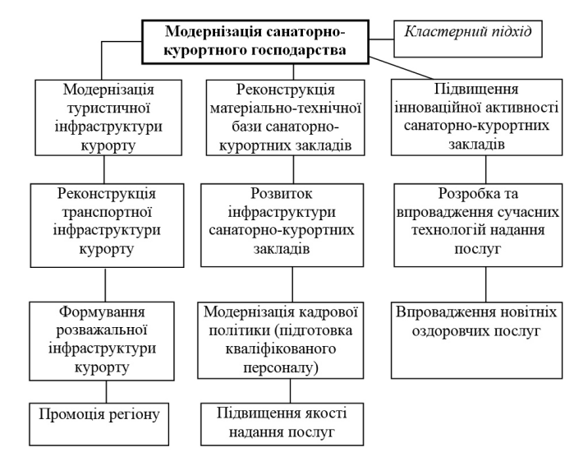

Рис. 3.1. Напрями модернізації санаторно- курортного господарства

*Джерело [31, с.69]*

На прикладі курорту Східниця у Львівській області можна наслідувати тенденцію до оптимального поєднання лікувально- оздоровчої діяльності на базі санаторно-курортних закладів і місцевих бальнеологічних ресурсів з розвитком різних форм соціального туризму. Водночас санаторно-курортний комплекс «Скідниця», як і більшість курортів України, потребує модернізації та диверсифікації, особливо за такими напрямками:

– реконструкція матеріально-технічної бази санаторних закладів;

- будівництво туристично-розважальної інфраструктури на курортах –

диверсифікація діяльності в санаторно-курортних закладах (відповідно до використання санітарної інфраструктури, розширення міжсезоння та міжсезоння (січень-середина травня та середина вересня-грудень) доп. обсяг послуг);

– інтегрований процес формування системи сталого розвитку санаторно-курортного підприємства на готельних принципах;

– розвиток кластерних курортних комплексів;

– формування іміджу курортів і оздоровниць на основі участі в міжнародних туристичних виставках і ярмарках та використання ринкових інновацій;

- організація міжнародних рекламних турів для популяризації можливостей відпочинку курорту;

– проведення заходів у міжсезоння та міжсезоння;

– співпраця санаторно- курортних закладів курорту із туроператорами;

– популяризація курортних і оздоровчих закладів у засобах масової інформації;

– впровадження технологічних інновацій у діяльність санаторіхв для виходу на міжнародний ринок;

– акцент на короткочасний відпочинок (поїздки вихідного дня) для залучення відпочиваючих;

– модернізація кадрової політики санаторіїв (підвищення кваліфікації персоналу) [47, с.72].

Також рекомендуємо запровадити санаторно-курортним закладам на Львівщині автоматизовану систему «К-МІС». Це комплексна медична інформаційна система для управління діяльності санаторно-курортних закладів. Вона призначення для управління лікувальним процесом та комплексної автоматизації санаторно-курортних підприємств. Система відповідає вимогам до побудови сучасних інформаційних систем і поєднує в собі системи автоматизації реєстратури, призначення і розподіл процедур, поселення та облік кімнат тощо. Основні функціональні компоненти «К-МІС» наведено в табл.3.2

1. **Аналітичні й управлінські компоненти.**

Модулі та засоби ведення управлінського обліку, інструменти аналізу якості та ефективності послуг.

**3. Фінансово-економічні компоненти.** До них відносяться інструменти ведення обліку, розрахунок собівартості послуг, тощо.

**2. Медичні компоненти.** Усі модулі, пов'язані з реєстрацією відвідувачів, ведення реєстру електронних медичних карт, облік наданих процедур, ведення протоколів лікування тощо

Функціональні компоненти «К-МІС»

**5. Загальнотехнічні компоненти.** Контроль доступу користувачів і захист бази даних, а також підтримка можливостей інтеграції з іншими системами і програмами.

**4. Компоненти обміну даними**. Ведення уніфікованих реєстрів, каталогів і довідників, обмін даними в системі закладів охорони здоров'я, обробка отриманих даних.

Рис.3.2 Основні функціональні компоненти «К-МІС»

*Джерело [35]*

Автоматизована система управління «К-МІС» виконує наступні функції [35]:

– оперативне планування та управління санаторним комплексом;

– техніко-економічне планування та облік матеріально-технічного постачання санаторного закладу;

– облік руху товарно-матеріальних цінностей усередині санаторію, розрахунків з постачальниками, касових і банківських операцій;

– бронювання та резервування путівок;

– поселення та облік номерного фонду;

– автоматизація реєстратури;

– призначення і розподіл процедур;

– статистичний аналіз;

– автоматизація роботи лікаря;

– адміністрування, захист інформації;

– оформлення звітності.

За допомогою медичної інформаційної системи К-МІС можливо:

- оптимізувати роботу та обслуговування всіх структурних підрозділів санаторію;

- можливість забезпечити одночасну роботу кількох спеціалістів з однаковою історією хвороби;

- контролювати поточне та планове навантаження медичного персоналу чи будь-якого іншого ресурсу;

- отримувати аналітичну інформацію про поточну та планову завантаженість лікувальних кабінетів, стан фінансування ліжок, кількість відпочиваючих тощо;

- контролювати процес надання медичних послуг;

- отримувати оперативну інформацію з фінансових питань;

- автоматизація процесів звітності, можливість забезпечити ефективне використання ресурсів та постійну оптимізацію процесів, що впливають на якість обслуговування пацієнтів та ефективність роботи закладу в цілому;- забезпечити повну автоматизацію і наблизитися до «безпаперової» технології документообіг.

Також, варто пам’ятати, що ефективний процес надання послуг не можливий без якісної праці персоналу та ефективного використання праці персоналу. Тому насамперед санаторному комплексі потрібно удосконалити систему підбору персоналу. Процес підбору дуже важлива та делікатна справа, оскільки особисті властивості обслуговуючого персоналу повинні бути адекватні характеристикам клієнтури. Тільки в цьому випадку між обслуговуючим персоналом та клієнтами може виникнути контакт і взаємовідношення в процесі обслуговування будуть максимально оптимізовані. Після підбору працівників наступним етапом є контроль та їх навчання. Для формування культури якості обслуговування варто застосовувати філософії менеджменту. Проводити оцінку якості надання послуг та вчасно навчати, усувати недоліки в процесі діяльності.

**3.3 Потенціал до створення нових санаторно-курортних закладів в Україні та Львівській області зокрема**

Тривала війна на території України призводить до суттєвого зростання кількості людей, які потребують лікування та реабілітації внаслідок отриманих фізичних та психологічних воєнних травм. Основою для такого виду реабілітації вже сьогодні стають об’єкти санаторно-курортного господарства країни. Враховуючи, що курортні території сходу, півночі та півдня України є зруйнованими або часто перебувають у зоні активних воєнних дій, суттєво зростає значення курортних територій Західної України. ї Уже сьогодні санаторні комплекси залучені до реабілітації військових та розміщення внутрішньо переміщених осіб, проте потенціал територій розташування курортів не використовується у повній мірі [30, с.177].

На даний час актуальним питання є реабілітації військовослужбовців, у межах круглого столу «Антикризове управління: галузеві та міждисциплінарні аспекти», який пройшов у липні 2023 р. на дане питання була акцентована увага. І було зазначено, що доктором наук з державного управління, професор, заступник директора з наукової роботи Державної установи «Український науково-дослідний інститут медичної реабілітації та курортології» Тетяна Безверхнюк: «Чинний в Україні Закон «Про курорти» обмежує можливості для розвитку оздоровчих закладів та умови в оздоровчих закладах. У цьому документі є достатньо інших питань, які потребують доопрацювання. Наприклад, я вітаю мера Моршина з отриманням статусу курорту державного значення. Але зараз перша проблема Моршина при створенні генерального плану розвитку курорту – це медичне зонування, якого ніколи не було, не було і не буде, тому що воно не зроблено в рамках територіальної громади, але це умова Закону «Про курорти» [7].

Прикладом даних санаторіїв є санаторно-курортний комплекс "Моршин-Прикордонник", розташоване за адресою вул. Проліскова, 8, Моршин, Львівська область. 2017 роуу РВ по Львівській області відповідно до розпорядження КМУ передало до сфери управління Державної прикордонної служби нежитлову будівлю санаторного корпусу у  
м. Моршин, а саме: санаторно-курортний комплекс площею 14479,6 кв. м на 502 місця. В санаторії функціонує працює педіатричне відділення, де проводяться такі методи медичної реабілітації, як санаторно-курортне лікування, лікувальна фізкультура з використанням природних лікувальних ресурсів, дієтотерапія, лікувальна фізкультура для військовослужбовців, ветеранів та їх сімей і інших громадян України [39].

В 2023 році щоб допомогти бійцям реабілітуватися після повернення з передової, санаторій «Моршин-Прикордонник» планує вести арттерапію. Художниця Беата Куркуль стверджує, що у майбутньому така терапія буде актуальною не лише для військових та членів їхніх сімей, а й для цивільних. Зараз санаторій допомагає переселенцям з різних куточків України [62].

В Україні наявні торфові поклади, ресурсний лікувальний потенціал яких використовується недостатньо або неефективно. Запаси торфів значні, а їх бальнеологічна оцінка практично не здійснена. Потужні ресурси торфових лікувальних грязей виявлені у ряді регіонів України, проте у більшості випадків вони відносяться до категорії прогнозних. Залучення торфів і сапропелів (308 родовищ сапропелю, балансові запаси 88391 тис. т) до лікувальнооздоровчої рекреації є перспективним напрямом рекреаційного природокористування, що сприятиме надходженню інвестицій в цю сферу та створення нового туристсько-рекреаційного обличчя регіону. Це зумовлює необхідність всебічного вивчення родовищ торфів і сапропелів для подальшого їх освоєння. Домінуюча частка торфових ресурсів зосереджена у поліських та західних регіонах (Волинська – 20,3 %, Львівська – 19,3 %, Рівненська –16,9 %, Київська – 10,2 %).

Таблиця 3.1

Області з найбільшим запасом торфу в Україні (укладено за матеріалами Державного науково-виробничого підприємства «Державний інформаційний геологічний фонд України»)

|  |  |  |  |  |
| --- | --- | --- | --- | --- |
| Адміністративна область | Родовища | | | Запаси геологічні |
| усього | балансові | З них розробляються |
| Волинська | 308 | 99 | 7 | 419257 |
| Чернігівська | 276 | 94 | 4 | 255422 |
| Рівненська | 251 | 107 | 15 | 354902 |
| Львівська | 167 | 75 | 3 | 215611 |
| Житомирська | 144 | 38 | 6 | 80129 |
| Київська | 141 | 27 | 3 | 225541 |
| Хмельницька | 136 | 43 | - | 72064 |
| Сумська | 130 | 56 | 1 | 101354 |
| Разом по Україні | 1983 | 882 | 40 | 2070297 |

Джерело [25, с.35].

Саме тому є актуальним розвиток нових санаторних закладів з залученням торфів і сапропелів для реалізації військовослужбовців та людей, які постраждали під час війни. Ось деякі аспекти, які варто враховувати:

* торфи та сапропелі можуть мати корисні властивості для лікування та реабілітації. Важливо мати науково обґрунтовані підходи до їх використання для конкретних медичних потреб;
* перед впровадженням нових методів лікування, важливо провести наукові дослідження та клінічні випробування, щоб підтвердити їхню ефективність та безпеку;
* санаторно-курортні заклади, які спеціалізуються на реабілітації військовослужбовців та постраждалих від війни, повинні мати відповідну медичну та реабілітаційну інфраструктуру та обладнання;
* постраждалі від війни можуть потребувати не лише фізичного відновлення, але й психологічної підтримки. Санаторії повинні мати відповідні програми та спеціалістів для надання психологічної допомоги;
* розвиток таких санаторій може сприяти соціальній інтеграції військовослужбовців та постраждалих від війни, надавати їм можливість відновити своє здоров'я та повернутися до повсякденного життя;
* для успішного розвитку таких закладів важлива підтримка влади та громадськості. Вони можуть бути важливими партнерами у створенні та підтримці таких закладів.
* розвиток санаторно-курортних закладів вимагає фінансових вкладень. Потрібно розглянути можливості залучення фінансування від держави, благодійних фондів, меценатів тощо.

Залучення торфів та сапропелів для створення санаторно-курортних закладів для військовослужбовців та постраждалих від війни може бути інноваційним підходом до покращення реабілітації та якості життя цих людей. Проте, важливо враховувати всі аспекти та забезпечити комплексний підхід до вирішення проблем. Важливо провести ретельний аналіз потреб цільової аудиторії, з'ясувати, які конкретні медичні та реабілітаційні потреби у військовослужбовців та постраждалих від війни, і відповідно налаштувати програми та послуги санаторно-курортних закладів.

Крім того, важливо будувати партнерські відносини з військовими структурами, органами соціального захисту, медичними установами та громадськими організаціями, що допоможе забезпечити комплексний підхід до реабілітації та підтримки цієї цільової групи. Також може бути корисним включити експертів з медицини, психології, соціальної роботи та інших галузей для розробки та впровадження програм.

Важливим елементом буде розробка ефективних лікувальних та реабілітаційних програм, які враховуватимуть специфічні потреби пацієнтів. Ці програми можуть включати фізіотерапію, лікувальні процедури з використанням торфів та сапропелів, психологічну підтримку, соціальну реабілітацію, тренінги та заняття з психофізичної реабілітації.

Залучення фінансування та забезпечення фінансової стабільності таких закладів також є важливим аспектом. Державні програми, благодійні фонди, громадські та комерційні партнери можуть стати джерелами фінансування.

Успішний розвиток санаторно-курортних закладів для військовослужбовців та постраждалих від війни вимагає збалансованого підходу до вирішення медичних, психологічних, соціальних та організаційних завдань. Такі заклади можуть стати важливою складовою підтримки та реабілітації цієї уразливої цільової групи.

Отже, одним з чинників, який визначає конкурентоспроможність мережі санаторно-курортного обслуговування того чи іншого регіону, є локалізація природних ресурсів лікувального відпочинку (родовища мінеральних вод і лікувальних грязей). Проте спостерігається недостатньо ефективне використання лікувального рекреаційного потенціалу. Реформування системи санаторно-курортного обслуговування передбачає збереження орієнтації на комплексне й ефективне використання природного лікувально-рекреаційного потенціалу. Важливим аспектом ефективного використання лікувального рекреаційно-ресурсного потенціалу як чинника формування сучасного конкурентного санаторно-курортного комплексу є брендинг та позиціювання санаторно-курортного туристичного продукту з акцентом на унікальність лікувального рекреаційно-ресурсного потенціалу на основі лікувальних грязей (торфів і сапропелів).

**ВИСНОВКИ**

Проведене дослідження дозволило зробити висновки, основні з яких такі:

1. Діяльність санаторно-курортних закладів регулює Закон України «Про курорти», накази Міністерства охорони здоров’я України, ДСТУ та інші нормативні акти. Відповідно до них санаторно-курортні заклади - це заклади охорони здоров’я, що розташовані на територіях курортів і забезпечують подання громадянам послуг лікувального, профілактичного та реабілітаційного характеру з використанням природних лікувальних ресурсів.

Підприємства санаторно-курортного комплексу надають відпочиваючому весь комплекс послуг, що передбачений путівкою, своїми силами та засобами, а також здійснюють поряд із основною діяльністю низку допоміжних, обслуговуючих та супутніх видів діяльності. Специфіка санаторно-курортних послуг полягає у профілактичній, лікувальній, реабілітаційній спрямованості, яку надають на курорті на рівні підприємств санаторно-курортного комплексу та їхньої комплексності завдяки включенню до їх складу послуг із розміщення, харчування, дозвілля, побутового обслуговування тощо.

1. В Україні здавна склалася система курортів завдяки місцевим лікувальним факторам і сприятливим умовам використання (сонячність, чисте повітря степів чи лісів, наявність морів чи річок, культурно-естетичні ландшафти). За даними Державної служби статистики України (в Україні протягом 2000–2020 рр. спостерігалася стала до тенденція зменшення кількості санаторно-курортних та оздоровчих закладів, а також кількості ліжок і місць у них. Найбільше дитячих закладів оздоровлення та відпочинку розташовано в десяти областях – 6299, або 67,5% від загальної кількості в Україні. До таких областей належать Дніпропетровська, Київська, Кіровоградська, Одеська, Полтавська, Сумська, Харківська, Херсонська, Черкаська та Чернігівська.

За період 2020-2021 років значний вплив на роботу закладів санаторного лікування мала епідеміологічна ситуація, що склалася в країні. На значний термін було повністю припинено роботу закладів, відновлення роботи відбувалося повільно, в залежності від епідеміологічної ситуації, що складалася в регіоні розміщення закладів.

1. При дослідженні санаторно-курортних закладів необхідно дослідити систему показників, для комфорту дослідники їх об’єднують в 5 блоків: інфрастуктури, трудового потенціалу, соціальної ролі, господарської дільяності та зовнішньоекономічної ролі. Аналіз діяльності санаторіїв у регіонах України передбачає використання показників для об'єктивної оцінки їхньої продуктивності, якості обслуговування та ефективності. Однак на нашу думку необхідно включити нові показники – це обслуговано учасників АТО та рівень задоволеності пацієнтів якістю медичних послуг, комфортом, харчуванням та загальним обслуговуванням, порівняльна оцінка санаторію відносно інших аналогічних закладів у регіоні.
2. Львівщина належить до Карпатського регіону , який поєднується з багатою природно–ресурсною базою, лікувально– рекреаційними ресурсами, значним трудовим потенціалом та досить розвиненою інфраструктурою, що сприяє розвитку санаторно–курортної сфери. Львівська область є однією з областей України, що спеціалізується на санаторно-курортному господарстві, тут представлені майже всі види лікувальних мінеральних вод. За балансом прогнозних ресурсів мінеральних вод область займає перше місце в Україні. У Львівській області є родовища торфу – Немирівське, Великорубінське, Моргінське та Шкло, запасів яких достатньо для задоволення поточних та майбутніх потреб санаторно-курортних закладів. Найбільше родовище озокериту в Україні, Бориславське, розташоване у Львівській області. Озокерит також знаходять у селі Стара Сіль.
3. Санаторно-курортне господарство регіону характеризується значними просторовими диспропорціями. Загалом, у Львівській області є три основні райони, які спеціалізуються на наданні лікувально-оздоровчих послуг населенню – Дрогобицький, Стрийський та Яворівський. Беззаперечним лідером санаторно-курортного господарства регіону є Дрогобицький район, де зосереджена основна частина функціонуючих оздоровчих закладів – 60% від загальної кількості, які входять до числа найкращих спеціалізованих закладів країни (санаторій «Стожари» смт. Східниця, санаторії «Кришталевий Палац» та «Віктор» м. Трускавець).

За статистичними даними ми бачимо, що найбільший відсоток спеціалізованих засобів розміщення має місто Трускавець – 57,9% від загальної кількості, на другому місці – місто Моршин – 13,2%. Менший відсоток забезпеченості спеціалізованими засобами розміщення мають Сколівський та Дрогобицький райони – 10,8% та 9,1% відповідно. Решта 8,9% спеціалізованих засобів розміщення знаходяться в інших районах Львівської області.

1. Лікувальний профіль курортів Львівської області різноманітний і пропонує різноманітні методи лікування для різних захворювань. Типи спеціалізованих санаторіїв для хворих: із захворюваннями органів кровообігу; із захворюваннями органів травлення; із порушенням обміну речовин; із захворюваннями нервової системи; із захворюваннями органів дихання нетуберкульозного характеру; із захворюваннями органів руху; із гінекологічними захворюваннями; із захворюваннями шкіри; із захворюваннями нирок та сечовивідних шляхів.

З початком воєнних дій санаторно-курортна сфера області перепрофілювалася на розміщення ВПО та надання послуг з реабілітації військових, волонтерів та ВПО: «Немирів» (смт Немирів), «Санаторій Великий Любінь» (смт Великий Любінь), «Центр медичної реабілітації та санаторного лікування «Трускавецький»», «Алмаз», «Женева» (м. Трускавець), «Дністер», «Перлина Прикарпаття» (м. Моршин), «Джерельний» (с. Модричі) та ін.

1. Кільсть санаторно-курортних закладів у Львівській області має негативну тенденцію зменшення Основною причиною скорочення мережі закладів рекреації, є те що заклади старіють та не відповідають сучасним стандартам надання послуг, що призводить до низького попиту на розміщення туристів та збитковості діяльності. Критичний стан переважної більшості санаторних закладів зумовлений виробничо-господарськими проблемами, у тому числі виведенням з експлуатації окремих об’єктів у зв’язку з погіршенням фінансово-економічного стану; капітальним ремонтом або реконструкцією санаторно-курортних закладів; зміною форми власності чи господарської діяльності; відстроченням банкрутство, відсутність обігових коштів.Однак, переважна більшість закладів оздоровлення та відпочинку мають невисокий рівень та асортимент послуг, слабку матеріально-технічну базу, сезонність в роботі.
2. Стратегічними пріоритетами інноваційного розвитку санаторно- курортного господарства є: модернізація матеріально-технологічної бази; реконструкція існуючих основних засобів та введення в експлуатацію нових основних засобів; розробка та створення нових туристичних маршрутів; формування мережі санаторно-курортних закладів; впровадження системи онлайн-бронювання; забезпечення санаторіїв кваліфікованими кадрами; брендування санаторіїв та окремих закладів;будівництво підприємств сфери дозвілля та розваг
3. Тривала війна на території України призводить до суттєвого зростання кількості людей, які потребують лікування та реабілітації внаслідок отриманих фізичних та психологічних воєнних травм. Саме тому є актуальним розвиток нових санаторних закладів з залученням торфів і сапропелів для реалізації військовослужбовців та людей, які постраждали під час війни. Залучення торфів та сапропелів для створення санаторно-курортних закладів для військовослужбовців та постраждалих від війни може бути інноваційним підходом до покращення реабілітації та якості життя цих людей. Проте, важливо враховувати всі аспекти та забезпечити комплексний підхід до вирішення проблем. Важливо провести ретельний аналіз потреб цільової аудиторії, з'ясувати, які конкретні медичні та реабілітаційні потреби у військовослужбовців та постраждалих від війни, і відповідно налаштувати програми та послуги санаторно-курортних закладів.

**СПИСОК ВИКОРИСТАНИХ ДЖЕРЕЛ**

1. Аналіз діяльності санаторної служби в Україні за період 2015-2021 років . Статистична інформація Центру громадського здоров’я МОЗ України. URL: <http://medstat.gov.ua/ukr/MMXXI.html>
2. Бабов К.Д., Нікіпелова О.М., Сидоренко О.М., Польщакова Т.В. Місто Моршин Львівської області як перспективна дестинація щодо створення курорту державного значення. *The scientific-practical conference «medical rehabilitation in sanatorium and resorts of ukraine. New technologies for the rehabilitation of patients in european resorts. Modern requirements for the organization of spa complexes in resorts and the experience of using spa procedures in medical rehabilitation». 2018*. С.11-12
3. Баєв В. В. Методичні рекомендації щодо забезпечення самостійної роботи студентів з дисципліни «Організація санаторно-курортного обслуговування» (для бакалаврів). К.: ДП «Вид. дім «Песонал», 2018. 47 с.
4. Безверхнюк Т.М., Коєва Х.О., Кисилевська А.Ю. Наукове обгрунтування критеріїв спеціалізації санаторно-курортних закладів України. *Санаторно-курортне лікування та реабілітація: сучасні тенденції розвитку: матеріали науково-практичної конференції з міжнародною участю.* 2021. С.26-28
5. Безучно Л., Біланюк В., Тиханович Є. Рекреаційне природокористування у курортах трускавець та східниця в контексті поствоєнної реабілітації. *Географічна освіта і наука: виклики і поступ:* матеріали міжнародної науково-практичної конференції, присвяченої 140-річчю географії у Львівському університеті. 2023. Том 3. С.176-179
6. Білецький М., Котик Л. Суспільно-географічні аспекти розвитку внутрішнього туризму Львівської області. *Міждисциплінарні інтеграційні процеси у системі географічної, туризмологічної та екологічної науки*: матеріали ІІІ Міжнародної науково-практичної конференції , присвяченої 30-літтю утворення кафедри географії України і туризму у Тернопільському національному педагогічному університеті імені Володимира Гнатюк. 2022. С. 71-72
7. Виклики санаторно-курортної галузі розглянули в межах міжнародного форуму у Трускавці. URL: https://loda.gov.ua/news/70989
8. Влащенко Н. М.Управління курортами : навч. посібник. Харків : ХНУМГ ім. О. М. Бекетова, 2019. 226 с.
9. Войтович С.Я. Розвиток сфери санаторно-курортного обслуговування індивідуальних споживачів в системі сталого розвитку економіки. 2021. С.85-89. URL: https://rep.polessu.by/bitstream/123456789/24326/1/Rozvitok.pdf
10. Волох Н.Г., Черепок О.О. Використання природних лікувальних факторів курортів в фізичній реабілітації: навчальний посібник. ЗДМУ, 2016. 133с.
11. Галасюк С.С. Сучасний стан розвитку санаторно-курортної бази в Україні. *Глобальні та національні проблеми економіки.* Випуск 15. 2017с.197-202
12. Гальків Л. І., Кулиняк І. Я., Гербут М. В. Санаторно-курортна діяльність: ринок послуг санаторіїв у регіонах України. *Вісник Національного університету «Львівська політехніка». Серія: Проблеми економіки та управління.* 2017. № 873. С.18-26
13. Гапоненко Г. І., Євтушенко О. В., Шамара І. М. Сучасні тенденції та шляхи подальшого розвитку ринку медичного туризму в Україні. *Вісник Харківського національного університету імені В. Н. Каразіна. Серія: Міжнародні відносини. Економіка. Країнознавство. Туризм.* 2022. № 15. С. 142-149.
14. Гладкий О.В. Сутність та особливості проєктування санаторно-курортного продукту і механізми формування його ефективності на ринку України. Туристичний та готельно-ресторанний бізнес у період кризового стану: проблеми розвитку та регулювання : колективна монографія / за ред. д-ра екон. наук, проф. Чепурди Л. М. 2023. С.47-61
15. Головне управління статистики у Львівській області. Державна служба статистики України. URL: http://www.lv.ukrstat.gov.ua/ukr/themes/21/theme_21.php
16. Горин Г.В. Оцінювання інвестиційної привабливості рекреаційно-туристичного потенціалу Львівської області. *Рекреаційний потенціал Прикарпаття : історія, сучасний стан, перспективи :* матеріали Міжнародної наукової конференції «Рекреаційний потенціал Прикарпаття: історія, сучасний стан, перспективи». 2009. С.64-68
17. Державна служба статистики. URL: <http://www.ukrstat.gov.ua/>
18. Дитячий санаторій Джерело місто Трускавець. URL: http://www.tort.com.ua/index.php?id=95
19. Діяльність протитуберкульозних санаторіїв обласного та міського підпорядкування, що перебувають у сфері управління Міністерства охорони здоров’я України, у 2022 році. ДУ «Центр громадського здоров’я Міністерства охорони здоров’я України». Київ, 2023. 21 с.
20. Діяльність соматичних санаторіїв обласного та міського підпорядкування, що перебувають у сфері управління Міністерства охорони здоров’я України, у 2022 році. ДУ «Центр громадського здоров’я Міністерства охорони здоров’я України». Київ, 2023. 21 с.
21. Д’яконова А.К., Стрікаленок Т.В., Жовтяк К.О. Стратегія розвитку організації харчування в санаторно-курортних та рекреаційно-оздоровчих комплексах України. *Економіка та суспільство*. 2023. Вип.50 с.7. URL: https://www.economyandsociety.in.ua/index.php/journal/article/view/2375/2296
22. Жваненко С.А. Курортно-рекреаційна сфера як чинник економічного зростання національної економіки. Економічна наука. Інвестиції: практика та досвід. 2016. №5. С.73-77.
23. Запотоцький С., Горин. І. Сучасні тенденції розвитку лікувально-оздоровчого туризму у Львівській області. *Вісник Київського національного університету імені Тараса Шевченка. Географія.* 2018. Вип. 3 (72). С. 70-76.
24. Ільїна О.В. Туризм. Рекреаційна географія: поняття і терміни. Луцьк: 104 с.
25. Ільїна О.В. Торфові поклади України як перспективний бальнеологічний ресурс для розвитку санаторнокурортного господарства. *Проблеми раціонального використання соціально-економічного, еколого-енергетичного потенціалу України та її регіонів:* матеріали V Міжнародної науково-практичної конференції ГО «ІЕЕЕД». 2023. С.34-37
26. Кароль А.А., Дробиш Л.В. Стан та перспективи розвитку лікувально-оздоровчого туризму у Львівській області. *Туризм і молодь.* 2020.С.29-31
27. Кенц К.В. Туристсько-рекреаційний потенціал Львівської області: кваліфікаційна робота. 2022. 92 с.
28. Клапчук В.М. Сучасна курортна справа України (вибрані лекції) : навчально-методичний посібник. Івано-Франківськ, 2023. 89 с.
29. Клапчук В.М., Ковальська Л.В. К 47 Курортна справа : організація, територіальне планування, система управління: навчально-методичний посібник.Івано-Франківськ : Фоліант, 2013. – 400 с.
30. Ковальчук І.В. Розвиток лікувально-оздоровчого туризму на території Хмельницької області: кваліфікаційна робота на здобуття освітнього ступеня магістр 242 «Туризм». 2023. 122 с.
31. Лєнков Р.В. Обґрунтування розвитку екологічно-орієнтованих форм рекреаційно-туристичної діяльності на території Львівської області: кваліфікаційна робота магістра. 2022. 79 с.
32. Лисенко С. І. Сучасний стан та перспективи розвитку санаторно-курортного комплексу України: кваліфікаційна робота. 2021, 102 с.
33. Литвин З., Мінчук Ю. Особливості фінансово-господарської діяльності санаторно-курортних підприємств. особливості фінансово-господарської діяльності санаторно-курортних підприємств. 2021. С.60-66. URL: http://dspace.wunu.edu.ua/bitstream/316497/45272/1/%D0%97%D0%BE%D1%80%D1%8F%D0%BD%D0%B0%20%D0%9B%D0%98%D0%A2%D0%92%D0%98%D0%9D.pdf
34. Любіцева О.О., Стафійчук В.І. Розвиток курортної справи в Україні. *Педагогічні та рекреаційні технології в сучасній індустрії дозвілля: м*іжнародна наук.-практ. Конференція. 2004. С.12
35. Медична інформаційна система К-МИС (автоматизація санаторію). URL: <http://www.ukr-prom.com/cat-yslygi/proektnie/11277/>
36. Мороз С. Р. Модернізація санаторно-курортного господарства у структурі регіональних туристичних систем: кваліфікаційна наукова праця на правах рукопису. 2022. 214 с.
37. Моршин оголосили курортом державного значення. URL: <https://loda.gov.ua/news/68633>
38. Мухін А.С. Львівщина як складова туристичної галузі України. *Проблеми та перспективи розвитку бізнесу в Україні:* матеріали III Міжнародної наук.-практ. конф. молодих вчених і студентів. 2023. С.528-530
39. На Львівщині вже рік успішно працює санаторно-курортний комплекс "Моршин-Прикордонник". URL: <https://www.spfu.gov.ua/ua/regions/lviv/news/na-lvivschini-vzhe-rik-uspishno-pracue-sanatorno-kurortnij-kompleks-morshin-prikordonnik-4391.html>
40. На Львівщині створили Асоціацію курортних громад. URL: <https://decentralization.gov.ua/news/14029>
41. Носирєв О.О. Особливості розвитку туризму та індустрії гостинності курорту Трускавець. *Модернізація економіки: сучасні реалії, прогнозні сценарії та перспективи розвитку:* V Міжнародна науково-практична конференція. 2023. С.377-380
42. Озаринського В.В. Особливості санаторно-курортного туризму Карпатського регіону України: кваліфікаційна робота. 2022. Київ. 108 с.
43. Палига В.Р. Розвиток лікувально-оздоровчого туризму в Україні: кваліфікаційна робота. 2023. 72 с.
44. 76. Паньків Н.Є., Покальчкук О.О. Сучасний стан та тенденції розвитку медичного туризму в Львівській області. *Вісник Хмельницького національного університету. Економічні науки.* 2021, № 1. С. 111-122
45. Пересічна С.М. Сучасний стан і перспективи розвитку санаторно-курортного комплексу «Моршинкурорт». *Україна у світових глобалізаційних процесах: культура, економіка, суспільство:* тези доповідей Міжнар. наук.-практ. конф.. 2022. Част.2. С.129-131
46. Підгайний А.-М. Р. Сучасний стан та перспективи розвитку лікувально-оздоровчого туризму у Львівській області: кваліфікаційна робота за спеціальністю 242 Туризм. Львів: ЛНУП, 2023. 73 с.
47. Пітюлич М.І., Мороз С.Р. Модернізація санаторно-курортного господарства як чинник розвитку соціального туризму. *Scientific Notes of Lviv University of Business and Law*, *27*. 2020. С. 64-73.
48. Питуляк М., Гуляйгродський В. Бальнеологічні ресурси Львівської області та їх використання. *Міжнародний та національний досвід суспільно-географічного розвитку туристичної галузі в умовах євроінтеграції:* тези доповідей Міжнародної науково-практичної конференції. 2022. С.17-19
49. Половка С. Г., Пославський М.О. Бальнеологічний потенціал курортів Львівської області. *Освітні й наукові виміри географії та туризму:* матер. ІІ Всеукраїнської науково-практ. інтернет-конф. з міжнар. участю (м. Полтава, 2019. С. 117-121.
50. Послуги туристичні. Засоби розміщення. Терміни та визначення: Національний стандарт України (ДСТУ 4527:2006). URL: <http://zakon2.rada.gov.ua>
51. Про курорти: Закон України від 05.10.2000 №2026-III. URL: http://zakon5.rada.gov.ua/laws/show/2026-14
52. Про затвердження переліків закладів охорони здоров’я, лікарських, провізорських посад та посад молодших спеціалістів з фармацевтичною освітою у закладах охорони здоров’я Наказ Міністерства охорони здоров’я України від 28 жовт. 2002 р. № 385. URL: <http://zakon2.rada.gov.ua>
53. Природні лікувальні ресурси: абетка користувача: інформаційно-аналітичний довідник / за заг. ред. Бабова К. Д., Безверхнюк Т. М., Кисилевської А. Ю.: Державна установа «Український науково-дослідний інститут медичної реабілітації та курортології МОЗ України». «Поліграф»: Одеса, 2021. 76 с.
54. Приймак О.О. Особливості використання земельоздоровчого призначення (на прикладі санаторного комплексу «Моршинський»): кваліфікаційна робота випускника освітнього ступеня "бакалавр" за спеціальністю 193 "Геодезія та землеустрій". 2023. 108 с.
55. Пугач А.С., Корнус О.Г. Особливості територіальної організації санаторно-курортної діяльності в Україні. *Треті Сумські наукові географічні читання.* 2018. С.161-167
56. Стратегія розвитку Львівської області на період 2021-2027 років. URL: https://loda.gov.ua/documents/49999
57. Стратегія розвитку Трускавецького субрегіону на період до 2028 року. 2018. 49 с. URL: https://truskavets.ua/wp-content/uploads/2019/pdf/UK-2028-Truskavetst-sub-region-development-strategy.pdf
58. Санаторно-курортне лікування. Департамент соціального захисту населення. URL: <https://dszn.smr.gov.ua/sanatorno-kurortne-likuvannya/>
59. Стежкою здоров’я: в яких санаторіях України можна підвищити імунітет і захиститись від вірусів. ТСН. URL: <https://tsn.ua/tourism/stezhkoyu-zdorov-ya-v-yakih-sanatoriyah-ukrayini-mozhna-pidvischiti-imunitet-i-zahistitis-vid-virusiv-1624357.html>
60. Санаторії Львівської області. Ціни 2023. URL: https://sanatorii.in.ua/lviv-oblast/
61. Санаторно-курортне лікування учасників АТО. URL: http://vpr.sm.gov.ua/index.php/en/gumanitarna-politika/sotsialniy-zahyst/4627-sanatorno-kurortne-likuvannya-uchasnikiv-ato
62. Санаторій "Моршин-Прикордонник" планує ввести арттерапію для реабілітації бійців після повернення з передової. URL: https://v-variant.com.ua/sanatoriy-morshyn-prykordonnyk-planuie-vvesty-artterapiiu-dlia-reabilitatsii-biytsiv-pislia-povernennia-z-peredovoi/
63. Щодо можливості оздоровлення у санаторно-курортних закладах на Львівщині. URL: <https://pereschepynske.otg.dp.gov.ua/novini-ta-podiyi/novini/shchodo-mozhlivosti-ozdorovlennya-u-sanatorno-kurortnih-zakladah-na-lvivshchini>
64. Economic prospects of health and health development of ukraine in tourism in the context of integration into the international tourism system. URL: http://www.baltijapublishing.lv/omp/index.php/bp/catalog/view/162/4753/10016-1

**ДОДАТКИ  
ДОДАТОК А**

Мапа природних лікувальних ресурсів України. Створена на основі даних Центру ведення Державного кадастру природних лікувальних ресурсів ДУ “Український НДІ медичної реабілітації та курортології МОЗ України”

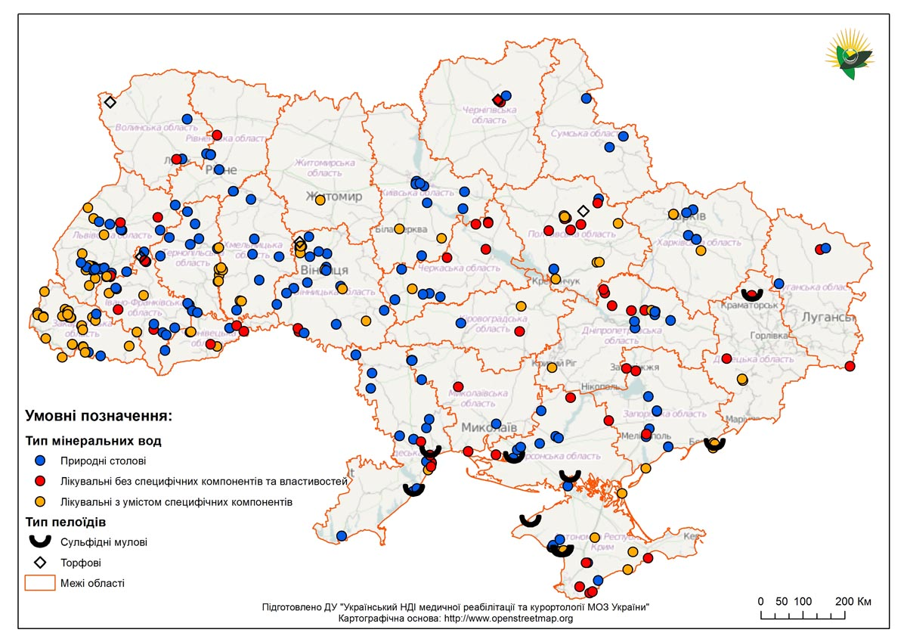

**ДОДАТОК Б**

Карта загальних водних ресурсів із зазначенням мінеральних

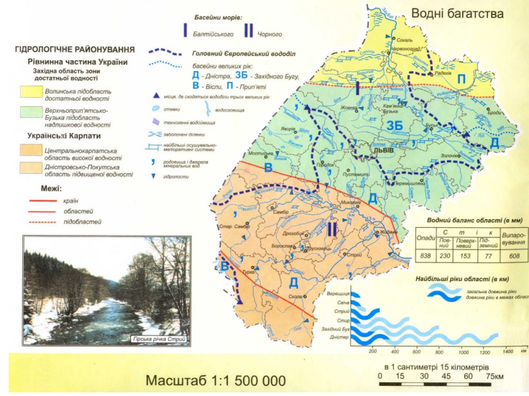

Карта природно-заповідного фонду Львівської області

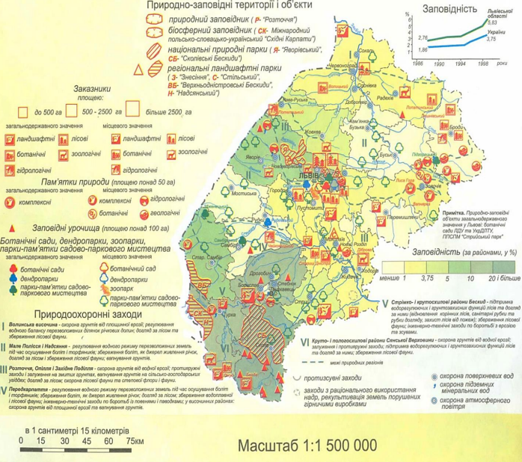

**ДОДАТОК В**

Наявність бальнеологічних ресурсів на курортах Львівської області

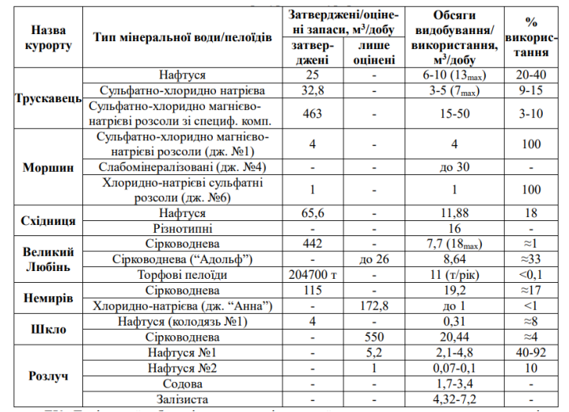

**ДОДАТОК Г**

Курорт «Моршин»

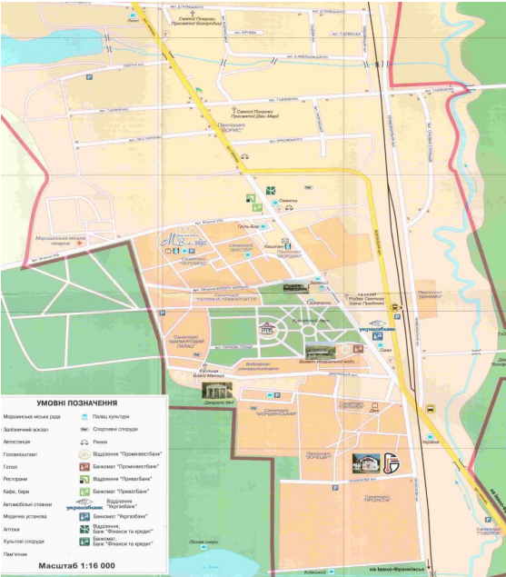

Рис.Г.1. Територіальне розташування лікувальної бази на землях міста Моршин

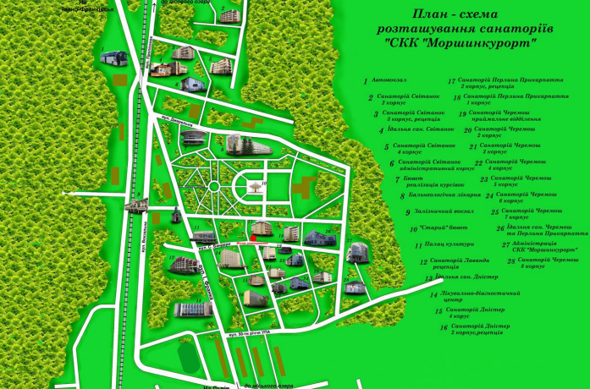

Рис.Г.2. План–схема розташування куротрно-санаторного комплексу міста Моршин

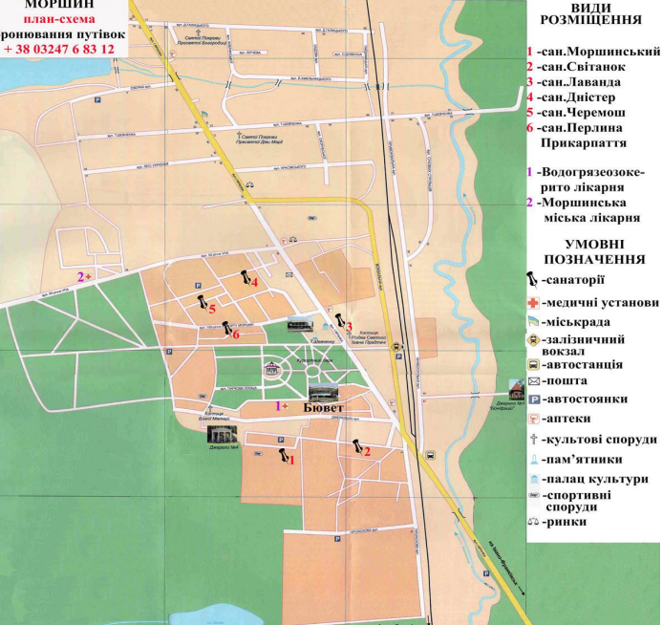

Рис. Г.3.Структура санаторно-курортного комплексу міста Моршин Львівської області

**ДОДАТОК Д**

Санаторій «Любінь Великий»

